НУ «ЛП»
ТЕХНОЛОГІЧНІ ВИМІРЮВАННЯ та ПРИЛАДИ
Лекція 1

Основні відомості про вимірювання

Технологічні вимірювання – галузь науки і техніки, яка вивчає методи та прилади, що реалізують ці методи, які застосовуються для одержання інформації про хід технологічних процесів.
Під вимірюванням розуміють процес прийняття та перетворення інформації про вимірювану величину з метою отримання кількісного результату, порівняння його з прийнятою шкалою або одиницею вимірювання у формі, яка найбільш зручна для подальшого застосування.
Вимірюванням називається процес знаходження дослідним шляхом, з допомогою спеціальної технічних засобів, співвідношення між вимірюваною величиною і деяким її значенням прийнятим за одиницю порівняння.
Число, яке виражає співвідношення вимірюваної величини до одиниці вимірювання називається числовим значенням вимірюваної величини.
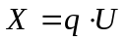
X – вимірювана величина; q – числове значення вимірюваної величини; q∙U – результат вимірювання.

Лекція 2

Засоби вимірювань і їхні основні елементи

Засоби вимірювань являють собою сукупність технічних засобів, які застосовують при різних вимірюваннях і мають нормовані метрологічні властивості. Тобто відповідають вимогам метрології по одиницях і точності вимірів, надійності і відтворюваності одержаних результатів, а також вимогам щодо розмірів і конструкції.
Основними засобами вимірювання є міри, вимірювальні прилади, вимірювальні перетворювачі, вимірювальні системи.
Мірою називається засіб вимірювання, який призначений для відтворення фізичної величини заданого розміру (гиря – одиниця маси, температурна лампа – міра яскравості, тощо).
Вимірювальним приладом або просто приладом називають засіб вимірювання, який призначений для формування сигналу про вимірювану інформацію (електричні, пневматичні, гідравлічні сигнали), у формі, яка доступна для безпосереднього сприйняття спостерігачем. По формі видачі інформації прилади діляться на:
- аналогові, покази яких є неперервною функцією вимірюваної величини;
- цифрові, покази яких є дискретними і подаються в цифровій формі.
Для сучасних приладів цей поділ досить умовний, бо аналогові величини перетворюються у цифрові і навпаки, по декілька разів в одному приладі.
Вимірювальний перетворювач – це засіб вимірювань, який призначений для формування сигналу про вимірювальну інформацію, у зручному вигляді для передачі і подальшому перетворенні, обробці і зберіганню, але не для безпосереднього спостереження за вимірюваною величиною. Тобто вимірюваний перетворювач може не мати жодного індикатора або мати примітивний індикатор.
Первиний перетворювач (давач, датчик) – до нього безпосередньо підводиться вимірювана величина – це пристрій, який стоїть першим у вимірюваному колі і сприймає інформацію про вимірюваний параметр (термометр опору, опір якого залежить від температури, звужуючий пристрій на потоці рідини, по перепаду тиску на якому визначають витрату). Первинні перетворювачі класифікують найчастіше по виду контрольованої величини (первинні перетворювачі температури, тиску, витрати, рівня, густини). Можуть бути і інші класифікації, наприклад, по принципу дії, по характеру вихідного сигналу (електричні, пневматичні, цифрові, може бути окрема група – інтелектуальні або SMART-перетворювачі). Важлива характеристика первинного перетворювача – це вигляд функціональної залежності між змінами вимірюваної величини і вихідним сигналом(вживаються і інші терміни – функція перетворення, функція передачі). Бажано, щоб ця залежність була лінійною.
Проміжний перетворювач (нормуючий) – призначений для здійснення всіх необхідних перетворень сигналу, підсилення, лінеаризація, формування уніфікованого вихідного сигналу.
Вимірювальні системи – це засоби вимірювань, які являють собою функціонально об’єднанні вимірювальні прилади, вимірювальні перетворювачі і інші допоміжні засоби, які з’єднанні одним конструктивним виконанням.
Вторинний вимірювальний прилад (пристрій) – це засіб вимірювання, який призначений для роботи в комплекті з вимірювальним приладом (шкальні, без шкальні, деякі види первинних і проміжних перетворювачів), тобто, вторинний прилад може працювати з уніфікованими сигналами всіх діапазонів зміни, з термометрами опору, термопарами.
По способу відліку вимірювані прилади діляться на показуючі, записуючі, комбіновані, інтегруючі.
Показуючі прилади – це прилади, в яких значення вимірюваної величини в момент виміру вказується на пристрої відліку. Як пристрої відліку найчастіше застосовуються шкали або шкальні пристрої. Шкали технічних приладів градуюють у відмітках, які кратні до одиниці виміру.
Шкали діляться на: рухомі і не рухомі. По формі: прямолінійні, дугові, кругові рівномірні, кругові нерівномірні, профільні, барабанні шкали.
Початок шкали (нижня межа показу приладу) – це відмітка, яка відповідає найменшому значенню вимірюваної величини по даній шкалі.
Кінець шкали (верхня межа показу приладу) – це відмітка, яка відповідає найбільшому значенню вимірюваної величини.
Нуль шкали – це відмітка, яка відповідає нульовому значенню вимірюваної величини, може бути посередині (-5 ÷ +5) або зміщений (-5 ÷ +10).
В залежності від того де знаходиться нуль шкали, шкали діляться на:
- односторонні (0 ÷ 50 °С);
- двосторонні (-50 ÷ +50 °С);
- безнулеві шкали (-100 ÷ +200 °С).
Поділка шкали – проміжок між осями або центрами двох сусідніх відміток. Однакові довжини поділок – для рівномірних шкал, а для нерівномірних шкал довжини поділок неоднакові.
Записуючі або реєструючі прилади – мають пристрій для автоматичної фіксації на паперовій стрічці біжучого значення вимірюваної величини в часі. Запис може бути у вигляді неперервної стрічки або віддруку числових значень результатів вимірювання.
Комбіновані прилади – прилади, які виконують одночасно декілька функцій, наприклад, покази, запис, сигналізацію, регулювання (двопозиційне).
Зсумовуючі або інтегруючі прилади – виконують функцію інтегрування по часу. Найбільш поширене – інтегрування витрати.
Робочі засоби – всі міри, прилади, перетворювачі, які призначені для практичних вимірювань. Вони діляться на засоби підвищеної точності (лабораторні) і технічні (з допомогою яких здійснюють промислове вимірювання).
Зразкові міри, вимірювальні прилади і перетворювачі – призначені для перевірки і градуювання на них робочих засобів.
Еталони – призначені для відтворення і зберігання одиниць вимірювання з найбільшою точністю, яка досягнена при даному рівні науки і техніки, а також для перевірки мір, приладів і перетворювачів вищого розряду.
Перевірка – операція порівняння показів, засобів вимірювань із зразковими, з метою визначення їх похибок або поправок до їхніх показів.
Градуювання – операція з допомогою якої поділкам шкали надають значення у встановлених одиницях вимірювання (зразкові пружинні манометри мають 100, 250, 400 поділок).
Поріг чутливості, чутливість – з курсу метрології.

Похибки вимірювальних приладів.
Похибка вимірювального приладу – відхилення результату вимірювань від істинного значення вимірюваної величини.
Абсолютна похибка – це різниця між показами приладу (х_{П}) і істинним значенням вимірюваної величини (х_{І}).
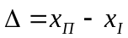
Розмірність – одиниця вимірювання. Замість істинного значення вимірюваної величини вводять її дійсне значення (х_{о}).

Лекція 3
Абсолютну похибку можна зводити до виходу приладу, тоді абсолютна похибка буде дорівнювати різниці між фактичним вихідним сигналом та ідеальним очікуваним сигналом.
Відносна похибка дорівнює відношенню абсолютної похибки до дійсного значення вимірюваної величини. Може бути розрахована у відсотках (*100%) і може бути розрахована, як по входу, так і по виходу.
Відносна зведена (приведена) похибка – це відношення абсолютної похибки до нормованого значення вимірюваної величини (може бути *100%, і розрахована, або по входу, або по виходу).
В залежності від специфіки приладу, вибраних засобів для перевірки, зручності обробки результатів можна задавати дійсні значення вимірювальної величини для точок, які ми вибрали (розрахували) для перевірки, фіксувати відповідні їм значення вихідної величини. Тоді розрахунок абсолютної, відносної, відносної зведеної похибок ведуть по вихідному сигналу.
Можна також задавати змінні значення вимірюваної величини і підганяти значення вихідного сигналу до очікуваних розрахованих (цілих) значень в перевіюваних точках. Тоді розрахунок абсолютної, відносної, відносної зведеної похибок ведуть по значеннях вхідного сигналу.
Все це були основні похибки, які були визначені в нормальних умовах.

Основні похибки подаються у вигляді:

- Абсолютна похибка: 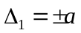 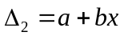
- Відносна зведена похибка: 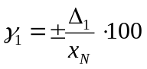 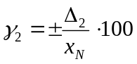
- Відносна похибка: 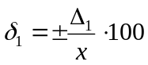 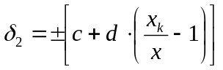
a, b, c, d – постійні розмірні і безрозмірні величини;
x – вимірювана величина без врахування знаку;
x_{k} – кінцеве значення діапазону вимірювання;
x_{N} – нормоване значення вимірюваної величини.

Можуть бути наступні залежності перелічених вище типів похибок:
- Абсолютна похибка постійна у всьому діапазоні вимірювання (відносна міняється від найменшого значення в кінці діапазону вимірювання до максимального на початку). Це є більшість простих приладів.
- Відносна похибка постійна у всьому діапазоні вимірювання (вантажно-поршневий манометр).
- Проміжна залежність.
Абсолютна похибка вираховується по певній формулі від вимірюваної величини.
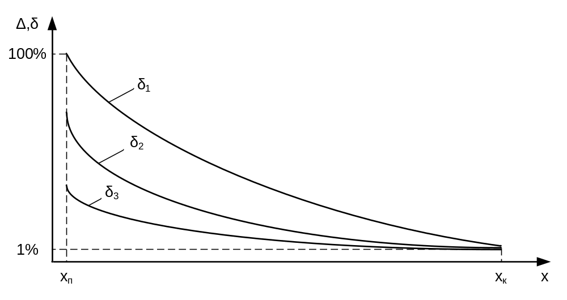
Приклад: 0-100 В – діапазон (вольтметр магніто-електричної системи), 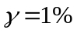,
Δ = 1 В
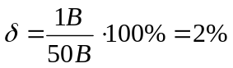 - з такою похибкою поміряємо 50 В.
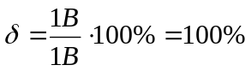 - з такою похибкою поміряємо 1 В.

Для деяких мікропроцесорних приладів, а також лічильників відносна похибка постійна (крива 3).
Для ряду приладів відносна похибка розраховується по формулі:
Приклад: у цифрових вольтметрах і міліамперметрах присутнє позначення 0.1/0.06 – це значення коефіцієнтів c і d.
Діапазон вимірювання 0 – 10 В, міряємо 5 В.
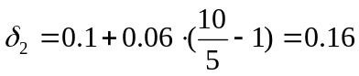 (крива 2)
Висновок: при вимірюваннях треба правильно вибирати діапазон вимірювання приладів. Не можна робити великих запасів по діапазону вимірювання, крім випадків, коли прилади бояться перевантажень (пружинні манометри).

Додаткові похибки.
Це похибки, які виникають при роботі приладів в умовах відмінних від нормальних.
Для приладів зараз нормують межі або границі допустимої основної зведеної похибки.
Залежність для додаткових похибок вказують в документах на прилади (наприклад, 0.1% на кожні 10°С). При перевірці їх не завжди визначають.
Є ще параметр “клас точності”, але зараз ним користуються значно менше.
Клас точності – це узагальнена характеристика засобу вимірювальної техніки (засобу вимірювань), що визначається границями його допустимих основної та додаткових похибок, а також іншими характеристиками, що впливають на його точність, значення яких регламентуються.
Адитивна похибка – похибка, яка має постійну величину, і не залежить від вимірювальної величини.
Мультиплікативна похибка – похибка, яка пропорційна до значення вимірюваної величини (зміна коефіцієнта функції перетворення приладу).
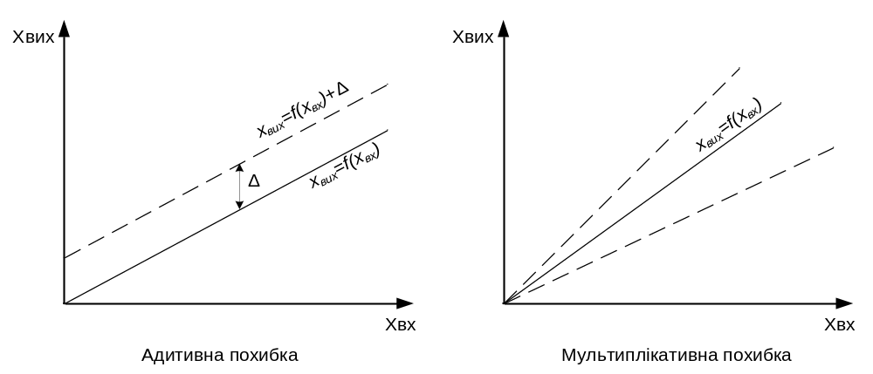

Регламентування змін функцій перетворення приладів у часі або метрологічних характеристик часу.
Для більшості приладів встановлюють інтервал між перевірками, за який метрологічні характеристики не повинні вийти за допустимі межі (від 2 тижнів до 1 року, для деяких приладів – до10 років).
Для ряду високоточних приладів є статистичні методи нормування змін метрологічних характеристик. До них входить коефіцієнт запасу і встановлюють регламентований термін часу Т.
Перевірка допустимої основної зведеної похибки здійснюється наступним чином, її значення перемножують на коефіцієнт запасу і вважають придатним для експлуатації тільки ті прилади, в яких основна зведена похибка не перевищує допустиму, перемножену на коефіцієнт запасу.
Приклад: прилад з класом точності 0.1; Т = 1000 год; σ = 0.67 (95% приладів придатні).
0.1∙0.67 = 0.067 % < 0.1, тоді через 1000 годин експлуатації зі 100 приладів для 95 приладів основна зведена похибка буде меншою за 0.1%.

Лекція 4

Загальні правила перевірки
При перевірці спочатку треба перевірити умову придатності зразкових засобів та правильність вибору їх діапазону вимірювання для кожного конкретного приладу. Ряди діапазонів вимірювання зразкових і робочих приладів не завжди співпадають.
Коефіцієнти запасу по точності вимірювання мають бути рівними 4 для давачів тиску або 3 при трьох вимірюваннях в кожній точці (3 ходи вверх-вниз з усередненням результатів або 3 при введенні коефіцієнту запасу 0.6 на основну допустиму зведену похибку).
Схема для перевірки має складатися із задавача вимірюваної величини (задавач тиску, для давачів тиску; термостат для термометра опору; піч для термопари та інші), зразкового приладу для вимірювання вхідного сигналу, зразкового приладу (-ів) для вимірювання вихідного сигналу.
Деякі прилади є суміщеними (наприклад, задавач і зразковий прилад при застосуванні вантажо-поршневого манометра – він виконує роль і задавача, і зразкового приладу).
Вимоги до задавача: дискретність задання значення вхідної величини не повинна перевищувати 0.2 від допустимої основної похибки перевірюваного приладу.
Прилад перевіряють у 5-6 точках, які рівномірно розподілені по діапазону вимірювання (інтервал між сусідніми значеннями не повинен перевищувати 30% від діапазону вимірювання).
Приклад:
4-20 мА : 4 8 12 16 20 0-20 мА: 0 5 10 15 20 0-5 мА: 0 1 2 3 4 5

Для деяких приладів, які мають механічний захист від перевантаження, передостання точка має бути менша на 10% від значення верхньої межі вимірювання.
Для ряду приладів при максимальному значенні вимірюваної величини потрібна витримка в часі, наприклад 5 хв або довше. Це прилади з можливим потенційним гістерезисом в конструкції. Іноді задається певне перевантаження протягом заданого часу і перевіряється робота зразу ж після зняття перевантаження.
Прилади зі шкалами перевіряють в оцифрованих відмітках. Зразкові прилади теж градуюють в оцифрованих відмітках.
Динамічні характеристики приладів.
Динамічною характеристикою приладів називають залежність показів приладу відвимірюваної величини в перехідному режимі.
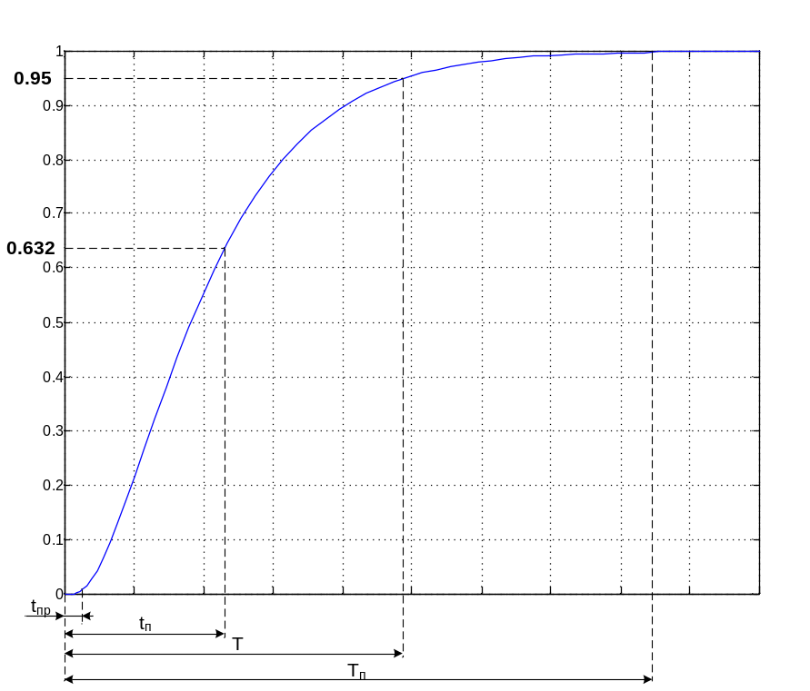

t_{пр} – час початку реагування;
t_{п} – постійна часу перехідного процесу, якщо це експонента або ланка першого порядку, то t_{п}=0.632·х_{вих}(Т_{п});
T – час перехідного процесу;
Т_{п} – час повного встановлення показів.

Іноді оперують часом встановлення показів із заданою точністю.
Різниця між показами приладу і дійсним значенням вимірюваної величини в даний момент часу називається динамічною похибкою.
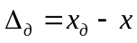,
де Δ_{д} – динамічна похибка;
х_{д} – покази приладу в динамічних умовах;
х – дійсне значення вимірюваної величини в даний момент часу.

При швидких змінах вимірюваної величини і нелінійній характеристиці приладу (наприклад, якщо вимірюють витрату стискуваного середовища, виникне зміщення середнього значення вимірюваного параметру). При вимірюванні витрати ця похибка інтегрується!

Вимірювання тиску. Основні визначення. Одиниці тиску.
Тиск – один з основних параметрів протікання хіміко-технологічного процесу. Від тиску залежать інтенсивність протікання хімічних реакцій, а також рівноважний стан обернених реакцій.
Під тиском розуміють відношення нормальної складової сили, що діє на одиницю площі:
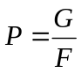

Тиск характеризує напружений стан рідин, газів, пари і інших середовищ.
Розрізняють абсолютний тиск Р_{а}, надлишковий тиск Р_{н}, барометричний тиск Р_{б}, розрідження Р_{в}.
Р_{а} = Р_{б} + Р_{н} Р_{а} = Р_{б} - Р_{в} Р_{а}< Р_{б}
Розрідження завжди менше від барометричного тиску.
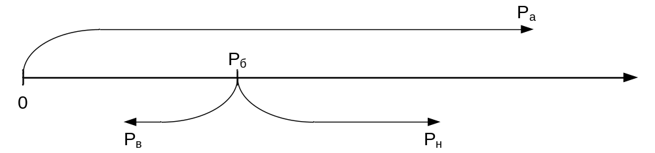
Також ще розрізняють тиск рухомого середовища або тиск Піто (динамічний тиск):
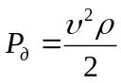
Повний тиск в рухомому середовищі складається зі статичного і динамічного тиску:
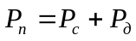
На вимірюванні цього тиску базується робота приладів для вимірювання швидкості рухомого середовища (напірні трубки, зонди Піто, Прантля і т.д.)

Одиниці вимірювання тиску
Основна системна одиниця (в СІ):
1Па=1Н/м²
Похідні від неї: 1 кПа; 1 МПа.
Також зараз широко застосовують зручні технічні одиниці, які є більш популярними.
1 мм.вод.ст. = 1 кгс/м² = 9.81 Па (≈10 Па)
1 мм.рт.ст. = 13.6 мм.вод.ст. =133 Па (≈136 Па)
1 ат (технічна атмосфера) = 1 кгс/см² = 10⁴ кгс/м² = 10⁴ мм.вод.ст. = 10 м. вод.ст.
1 атм (фізична атмосфера) = тиск на березі моря = 760 мм.рт.ст. при густині ртуті ρ_{рт} =13.6 г/см³ і g=9.81 м/с²
1 бар = 750 мм.рт.ст.
1 ат = 0.1 МПа = 735.6 мм.рт.ст.
1 атм = 1.0336 ат = 10336 мм.вод.ст. =101325 Па

Одиниці вимірювання тиску
 | Паскаль  (Pa, Па) | Бар  (bar, бар) | Технічна атмосфера  (at, ат) | Фізична атмосфера  (atm, атм) | Міліметр ртутного стовпчика  (мм рт.ст.,mmHg, torr, торр) | Метр водяного стовпчика  (м вод. ст.,m H₂O) | Фунт-сила  на кв. дюйм  (psi)
1 Па | 1 Н/м² | 10⁻⁵ | 10,197×10⁻⁶ | 9,8692×10⁻⁶ | 7,5006×10⁻³ | 1,0197×10⁻⁴ | 145,04×10⁻⁶
1 бар | 10⁵ | 10⁵ Н/м² | 1,0197 | 0,98692 | 750,06 | 10,197 | 14,504
1 ат | 98066,5 | 0,980665 | 1 кгс/см² | 0,96784 | 735,56 | 10 | 14,223
1 атм | 101325 | 1,01325 | 1,033 | 1 атм | 760 | 10,33 | 14,696
1 мм рт.ст. | 133,322 | 1,3332×10⁻³ | 1,3595×10⁻³ | 1,3158×10⁻³ | 1 мм рт.ст. | 13,595×10⁻³ | 19,337×10⁻³
1 м вод. ст. | 9806,65 | 9,80665×10⁻² | 0,1 | 0,096784 | 73,556 | 1 м вод. ст. | 1,4223
1 psi | 6894,76 | 68,948×10⁻³ | 70,307×10⁻³ | 68,046×10⁻³ | 51,715 | 0,70307 | 1 lbf/in²

Лекція 5
Основною одиницею в англомовних країнах є 1 psi.

1 psi = 1 Pound/Sq Inch (фунт сили / квадратний дюйм)
1 pound = 0.4536 kg
1 sq inch = 6.4516 см²
1 inch = 2.54 см
1 foot = 12 in = 0.3048 м
1 psi = 6.89476 кПа
1 кПа = 14.5038·10⁻² psi
1 bar = 100 кПа
1 кПа = 10⁻² bar
psid – різниця тисків; psia – абсолютний тиск; psig – надлишковий.

Прилади для вимірювання тиску.
Класифікація приладів:
- по роду вимірюваної величини;
- по принципу дії;
- по признаку, як побудована схема.

- По роду вимірюваної величини:
  - Манометри, в тому числі і вимірювачі (манометри абсолютного тиску) – це прилади для вимірювання надлишкового і абсолютного тисків.
  - Вакуумметри – прилади для вимірювання розрідження.
  - Мановакуумметри - для вимірювання надлишкового тиску і розрідження (до -1 атм!!!).
  - Напороміри (мікроманометри) – прилади для вимірювання малих надлишкових тисків.
  - Тягоміри (мікроманометри) – прилади для вимірювання малих розріджень.
  - Тягонапороміри (мікроманометри) – прилади для вимірювання малих розріджень і напорів.
  - Диференційні манометри (дифманометри) – це прилади для вимірювання різниці тисків, але жоден з тисків не тиском оточуючого середовища.
  - Барометри – це прилади для вимірювання атмосферного тиску.
- По принципу дії:
  - Рідинні – принцип дії базується на зрівноваженні тиску тиском стовпчика рідини.
  - Деформаційні – міряють тиск по деформації пружного елементу.
  - Поршневі – міряють тиск по силі, яка діє на поршень з чітко визначеною площею.
  - Електричні – принцип дії базується на зміні електричних параметрів під дією тиску (зміна опору, зміна електричної ємності, індуктивності або взаємоіндуктивності).

Рідинні прилади для вимірювання тиску в свою чергу поділяються на:
- U – подібні манометри;
- Чашкові манометри;
- Мікроманометри з похилою трубкою;
- Компенсаційні мікроманометри;
- Поплавцеві мікроманометри;
- Кільцеві манометри (дифманометри);
- Ковпакові або дзвонові манометри.

U – подібні рідинні манометри (двотрубні манометри).

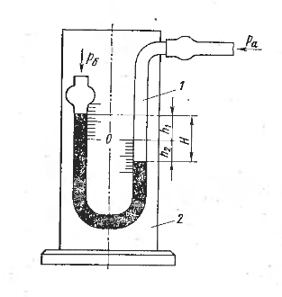
Прилад являє собою скляну трубку, зігнуту у формі букви U (1). Між трубками розміщена шкала на дерев’яній площині (2). Трубка наповнена рідиною (вода, ртуть, спирт).

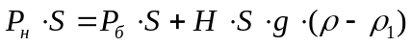
ρ – густина рідини; ρ₁ – густина повітря.
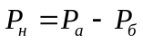

Перевага: Прилад широко застосовується у лабораторній практиці, похибка при 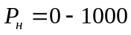 мм, Δ = 1 мм при d = 7-10 мм, δ = 0.1%.
Недоліки: прилад незручний у користуванні, жодного перетворювача в електричний (дистанційно) немає, треба робити два відліки.

Однотрубні або чашкові рідинні прилади.
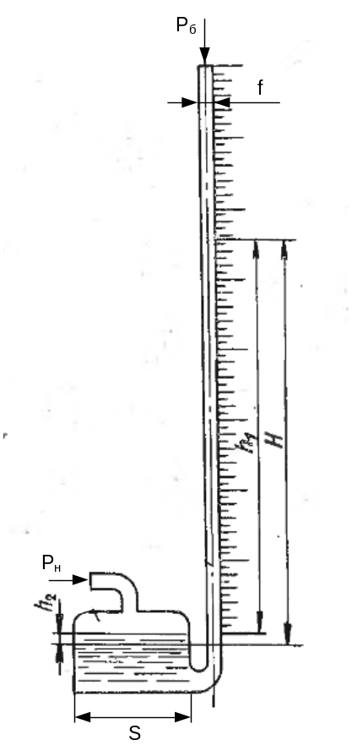
Це модифікація двотрубного приладу, в якому одне з колін замінене широкою посудиною (чашкою). Перевага: потрібно один відлік.

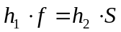

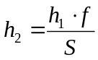
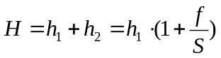
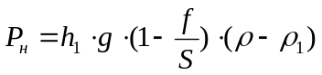
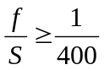, 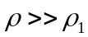, то 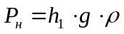

Мікроманометри з похилою трубкою.
Це різновид чашкового манометра. Для підвищення точності вимірювання малих тисків трубку розміщують похило.

МАЛЮНОК

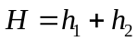
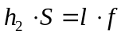
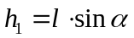
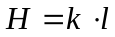
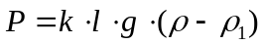
Прилад застосовується для вимірювань малих тисків і розріджень.
Лекція 6
Компенсаційні рідинні прилади.
Вони застосовуються виключно як зразкові прилади. Вони складаються з двох посудин, що з’єднані гнучкою трубкою, і пристроїв відліку, в тому числі оптичних. Значення вимірюваного тиску компенсують підніманням однієї з посудин на певну висоту. При цьому на результат вимірювання не будуть впливати похибки від відхилень геометричних розмірів конструкції приладу.
Для лабораторних приладів (наприклад, мікроманометр з діапазоном вимірювання 0 – 250 мм.вод.ст.) похибка не перевищує 0.02%.
Рідинний компенсаційний манометр Прандтля (Петрова)

МАЛЮНОК
1 – металева плита;
2 – регулювальні гвинти для встановлення вертикального положення;
3 – металева штанга довжиною 1 м з міліметровими поділками (1000 поділок);
4 – ноніус - пристрій для відліку десятих міліметра;
5 – прозора рухома посудина;
6 – мікрометричний гвинт з голкою, для відліку сотих міліметра (через 10 мікрон), ціна поділки у два рази більша ніж у звичайному мікроманометрі, бо відлік роблять по рівні в одній посудині;
7 – нерухома посудина;
8 – гнучка трубка, шланг;
9 – вентилі.
Посудин 5 і 7 є подвійний комплект: один для роботи на воді, другий на ртуті.
Є два варіанти роботи:
- Вимірювання невідомого тиску. Щоб поміряти невідомий тиск спочатку встановлюють нульове положення (мікрометричний гвинт в нуль, ноніус в нуль) і переміщенням посудини 7 досягають моменту торкання голкою мікрометричного гвинта поверхні рідини. Далі під’єднують до джерела тиску, піднімають посудину 5 на висоту при якій знову проходить торкання голкою поверхні рідини і роблять відлік по поділках штанги, ноніуса (десятих) і точний відлік обертанням мікрометричного гвинта 6.
- Робота в режимі із здавачем тиску. Виставляють нуль, посудину 5 піднімають на потрібну висоту і задавачем тиску досягають моменту торкання голкою поверхні рідини.

Поршневі манометри.
Принцип дії базується на зрівноваженні сили, яка виникає під дією тиску на не ущільненому поршні, силою ваги вантажів на цьому поршні. Це найточніші на сьогодні прилади для вимірювання і відтворювання тиску. В основу покладені два найточніші механічні вимірювання: вимірювання лінійних розмірів – діаметру (перерізу поршня) і вимірювання ваги.
Не ущільнений поршень (основний елемент) являє собою притертий циліндр правильної форми, який переміщується із зазором 1-5 мікрон у каналі циліндричної форми. Вся конструкція заповнена робочою рідиною (трансформаторне, приладне, силіконове масло, при роботі на кисні - вода).
Вся конструкція називається колонкою. Поршні бувають різної конструкції: простий, диференційний, поршень-мультиплікатор для високих тисків.
Найбільш поширеною конструкцією є вантажно-поршневий манометр або прес (або прес Рухгольца).

МАЛЮНОК

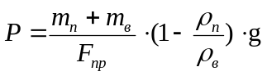
1 – колонка;
2 – поршень діаметром d;
3 – вантажі;
4 – посудина з запасом масла;
5 – перевіюваний прилад, може бути два місця для перевірки;
6 – вентилі;
7 – гвинтовий прес.
При тисках, що більші ніж 10 кгс/см² забороняється проводити перевірку на повітрі, тому гвинтовий прес застосовують і інших приладах.
Для таких приладів класи точності: 0.02; 0.05; 0.2; в спеціальних приладах може бути 0.0005.
МП-60 0 – 60 кгс/см² 0 – 6 МПа кл.т. 0.02 або 0.05
Дискретність через 1 кгс/см² ( D = 1 кгс/см²).

Деформаційні прилади.
Це дуже поширений клас приладів. Переваги – проста конструкція, не потребують живлення, висока надійність, може бути вібро- і ударостійкість, великий діапазон вимірювання, висока точність вимірювання.
Принцип дії базується на деформації різних пружних елементів, які сприймають тиск і перетворюють його в переміщення.

МАЛЮНОК
- З трубкоподібною (одновитковою) пружиною (трубкою, пружиною Бурдона).
- З гелікоподібною пружиною (для великих переміщень), застосовується у самописцях.
- З однією мембраною, мембрану гофрують (кільцеві канавки) для збільшення лінійної ділянки.
- З мембранною коробкою, може бути для вимірювання надлишкового тиску, розрідження, барометричного тиску, якщо коробка вакуумована.
- Блок анероїдних коробок, міряють барометричний тиск.
- Блок звичайних коробок.
- Чутливий елемент з еластичною мембраною (є жорсткий центр). Це найдешевша продукція.
- З сильфонним елементом, іноді всередині сильфона є пружина, щоб зменшити гістерезис.

Лекція 7

Манометри з трубкоподібною пружиною (трубкою Бурдона).
Прилад складається із скрученої по колу трубки овального перерізу. Під тиском трубка розгинається і переріз округлюється. До заглушеного кінця трубки під’єднаний механізм для збільшення переміщення.
Матеріал трубки – різні сплави латуні і бронзи, нержавіюча сталь (для великих тисків), сплави срібла.
Перерізи:
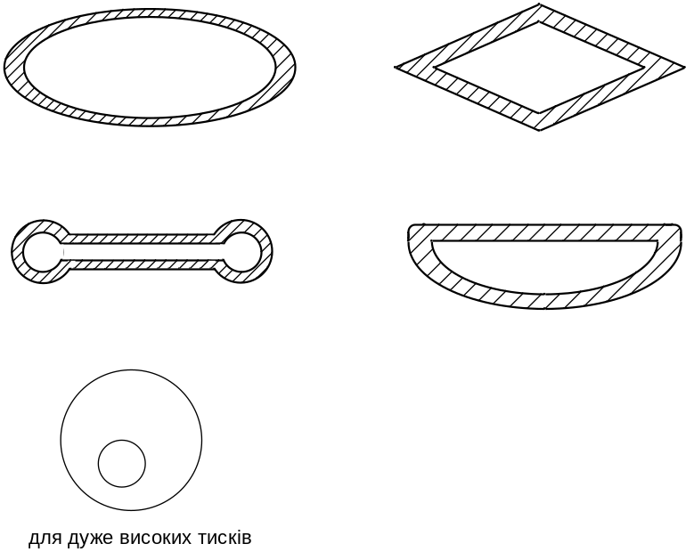
Це найпоширеніші прилади для вимірювання тиску.
Переваги: широкий діапазон вимірювання, проста конструкція, не потребує живлення, висока точність вимірювання. Виготовляються як технічні, так і зразкові прилади.
Недолік: прилади “бояться” перевантажень. Це єдині прилади, для яких треба вводити коефіцієнт запасу 0.65-0.75 по діапазону вимірювання (крім зразкових).
Приклад: діапазон вимірювання 0 – 1 кгс/см²
1/0.75 = 1.333, обираємо прилад з діапазоном вимірювання 0 – 1.6 кгс/см².
Такі прилади виготовляються для вимірювання тиску пульсуючих потоків. На газоподібних потоках у штуцер вкручують дросель (гвинт з маленьким отвором), він чинить опір і разом з об’ємом пружини утворює фільтр, який згладжує пульсації. Для рідин весь механізм заливають в’язким прозорим маслом, який захищає деталі від вібрацій.
На агресивних середовищах такі прилади мають мембранні розділювачі. Завжди перевіряють комплект: прилад + розділювач для всіх приладів. Для систем захисту і блокування застосовують електроконтактні манометри – це трубка і два регульовані контакти: мінімум і максимум. Це звичайний пружинний механізм.
Ряди меж вимірювання приладів для вимірювання тиску.
Це рекомендовані значення.
Манометри (вакуумметри, мановакууметри): 1.0; 1.6; 2.5; 4.0; 6.0 ∙ 10^{n}, де n – ціле число (від’ємне або додатнє).

Приклад: 0 – 1.0 кгс/см²; 0 – 100 кгс/см²; 0 – 16 кгс/см²; -1 – 9 кгс/см²; -1 – 5 кгс/см²; -125 - +125 Па.

Дифманометри: 1.0; 1.6; 2.5; 4.0; 6.3 ∙ 10^{n}.

Приклад: 0 – 6.3 кПа.

В зразкових деформаційних приладах шкала має 0 – 100, 0 – 200, 0 – 400 поділок, клас точності – 0.16 (може бути).

Мембранні прилади.
Найпоширеніші – тягонапороміри, які застосовуються для вимірювання малих напорів і розріджень в різних технологічних апаратах. Це всі процеси спалювання, на вході має бути невеликий напір, а на виході – розрідження; різні апарати для спалювання і випалювання (в них процеси проходять під невеликим розрідженням).
Дуже часто їх виконують з дистанційною електричною подачею, найчастіше диференційно-трансформаторною. По цьому принципу можна виготовити прилади на дуже малі значення тисків і перепадів тиску.

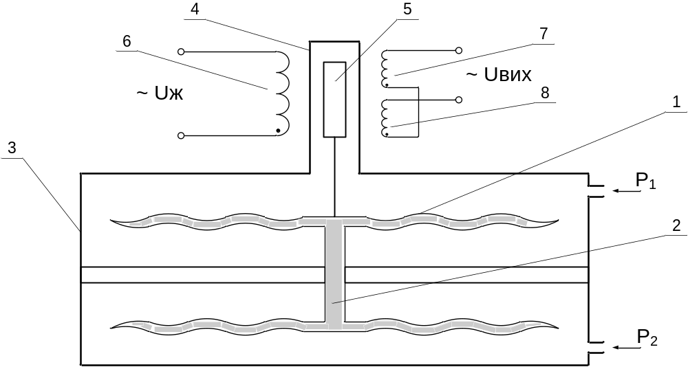

1 – мембранна коробка, поверхні мембран спряжені і при перевантаженні лягають одна на одну;
2 – силіконова рідина;
3 – корпус;
4 – тонкостінна гільза з немагнітного матеріалу;
5 – осердя з магнітом’якого матеріалу;
6 – первинна навитка;
7, 8 – вторинні навитки, зустрічно-послідовно.

Лекція 8
При дії різниці тисків в одній половині мембранної коробки мембрани починають сходитись, в іншій розходитись. При цьому силіконова рідина перетікає з однієї половини мембранної коробки в іншу. При цьому переміщується магнітне осердя і на виході диференційного трансформатора з’являється напруга пропорційна до різниці тисків.
При перевантаженні мембрани спряженими поверхнями лягають одна на одну (в камері, яку перевантажили) і витісняють всю силіконову рідину в другу половину мембранної коробки. Після зняття перевантаження відновлюється нормальна робота.

МАЛЮНОК

Більш прості конструкції вимірювачів тиску, перепадів тиску або розрідження мають еластичну мембрану. Їх параметри гірші, але вони дешевші.

Електричні перетворювачі тиску.
Найбільш поширеними принципами для побудови електричних перетворювачів тиску є тензорезисторний, ємнісний, частотний та індуктивний (найпоширеніші – диференційно-трансформаторний).

Тензорезисторні перетворювачі тиску.
Належать до найбільш поширених електричних перетворювачів тиску (80 - 90%). Принцип дії полягає в зміні електричного опору внаслідок деформації чутливих елементів (при розтягу опір збільшується, при стискуванні зменшується). Такі чутливі елементи вмикають в мостикову вимірювальну схему, два елементи працюють на розтяг, а два інших – на стиск. Реально в тензоструктурі є до 12 чутливих елементів. Частина з них застосовується для термокомпенсації і т.д.
Їх ще називають п’єзорезисторні.
Застосовують металеві тензорезистори зі спеціальних сплавів: манганіт, константан, паладій-вольфрамовий сплав. Такі тензорезистори наклеюють на чутливий елемент (мембрану) і вони застосовуються для вимірювання великих тисків. Більш поширеними є напівпровідникові тензорезистори, що мають значно вищу чутливість, більшу ніж у 10 разів (20 – 30 р.). Серед них найпоширенішими є КНС – структури (кремній на сапфірі). Сапфір – монокристал Al₂O₃. Має таку саму кристалічну будову, як і кремній, тому кремній осаджується на сапфір, і він має з ним дуже міцне щеплення (адгезію). Сапфір має дуже добрі механічні властивості, він придатний для виготовлення пружних елементів. Сапфір паяється.
Основною особливістю КНС – структур є те що вони не мають p-n переходів, тому їхні метрологічні характеристики найвищі серед усіх напівпровідникових елементів.
Є декілька основних конструкцій тензорезисторних перетворювачів тиску в залежності від призначення і діапазону вимірювання. Найскладніша конструкція диференційних манометрів – в них застосовується двохмембранна конструкція і трьохмембранна (іноді називають одно мембранною, одна мембрана вимірювальна, а дві -розділюючі).
Перетворювачі “Сапфир – 22”.

Назва | Тип перетворювача | Діапазон вимірювання (від min – до max) | Модель
Перетворювач надлишкового тиску | “Сапфір - 22 ДИ”  або “МТ100Р” | 0.25 кПа – 100 МПа  (25 кгс/м² – 100 кгс/см²) | 2130, 2140, 2150 ...
Перетворювач абсолютного тиску | “Сапфір - 22 ДА”  або “МТ100А” | 2.5 кПа – 16 МПа  (250 кгс/м² – 160 кгс/см²) | 2020, 2030 ...
Перетворювач розрідження | “Сапфір - 22 ДВ”  або “МТ100R” | 0.25 кПа – 0.1 МПа  (25 кгс/м² – 1 кгс/см²) | 2210, 2220 ...
Вимірювальний перетворювач надлишкового тиску і розрідження | “Сапфір - 22 ДИВ”  або “МТ100РR” | 0.125 кПа – 2.4 МПа  (12.5 кгс/м² – 24 кгс/см²) | 2310, 2320, 2330 ...
Перетворювач різниці тисків | “Сапфір - 22 ДД” | 0.25 кПа – 16 МПа  (25 кгс/м² – 160 кгс/см²)  Р_{надл}: 4 10 25 МПа  (40 100 250 кгс/см²) | 2410, 2420, 2430 ...
Перетворювач гідростатичного тиску | “Сапфір - 22 ДГ” | 2.5 кПа – 0.25 МПа  (250 кгс/м² – 2.5 кгс/см²)  Р_{надл}: 4 МПа  (40 кгс/см²) | 2520, 2530, 2540 ...

В колонці діапазони вимірювань вказане найменше значення діапазону вимірювання (0 – 0.25 кПа – це для першого, і далі згідно ряду для манометрів 0 – 0.4 кПа; 0 – 0.6 кПа; 0 – 1 кПа і т.д. , 0 – 100 МПа - останній).
Електричний перетворювач тиску складається з тензорезисторного перетворювача і електронної схеми, яка перетворює сигнал від тензоструктури в уніфікований струмовий сигнал. Перетворювачі бувають найпростіші однодіапазонні, більш складніші, які переналагоджуються на декілька діапазонів шляхом переставлення перемичок; для здавачів надлишкового тиску можна переналагодити діапазон від 1 до 10. Найбільш складні – інтелектуальні або старт-перетворювачі. В них довільний вибір діапазону вимірювання в межах від 1 до 100, обробка сигналу в цифровій формі, всі корекції неінформативних параметрів, перевід одиниць вимірювання, додатково може бути цифровий вихідний сигнал, який накладається на аналоговий.
Структурна схема першого і другого типу перетворювачів.
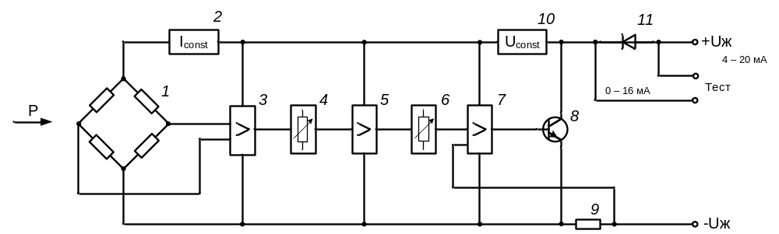

1 – тензоструктура;
2 – стабілізатор струму;
3 – диференційний підсилювач;
4 – набір змінних і постійних опорів для регулювання початку діапазону вимірювання;
5 – проміжний підсилювач;
6 – набір постійних і змінних опорів і перемичок для регулювання кінця діапазону вимірювання;
7 – підсилювач-перетворювач напруга-струм;
8 – регулюючий транзистор;
9 – опір для вимірювання сили струму у вихідному колі;
10 – стабілізатор напруги;
11 – діод для захисту від неправильної полярності.

Лекція 9
На виході тензоструктури 1 з’являється напруга при дії тиску (різниці тиску, вакууму, надлишкового, абсолютного). Ця напруга підсилюється диференційним підсилювачем. З допомогою опорів 4 або набору опорів регулюються початкові покази. З допомогою опорів 6 регулюють К або кінець діапазону вимірювання. Вся схема споживає струм до 4 мА, а при зміні тиску від мінімального до максимального значення підсилювач 7 через транзистор 8 міняє струм в межах від 0 до 16 мА. Разом на виході схеми виходить 4 – 20 мА. Таким чином в цій схемі по двох провідниках подається живлення і передається вихідний сигнал. Схема може живитися напругою від 10 до 42 В (або 36 В), при цьому від напруги живлення буде залежати кількість вторинних приладів, які можна ввімкнути послідовно з давачем, тобто загальний опір навантаження і опір ліній (при 10 В - найменше).
Такий перетворювач можна ввімкнути по 2-ох або 4-ох провідній схемі під’єднання.
Якщо застосовується вихідний сигнал 0 – 20 мА або 0 – 5 мА перетворювач можна увімкнути лише по 4-ох провідній схемі (2 – живлення, 2 – вихідний сигнал).

Структурна схема інтелектуального перетворювача (SMART).
Такі перетворювачі мають розширені функціональні можливості (наприклад, виставлення діапазонів вимірювання без джерела тиску, довільний вибір одиниць вимірювання, компенсація адитивної мультиплікативної похибок, додатково може бути цифровий сигнал, який накладається на аналоговий). Найчастіше він застосовується для конфігурації віддаленого приладу.

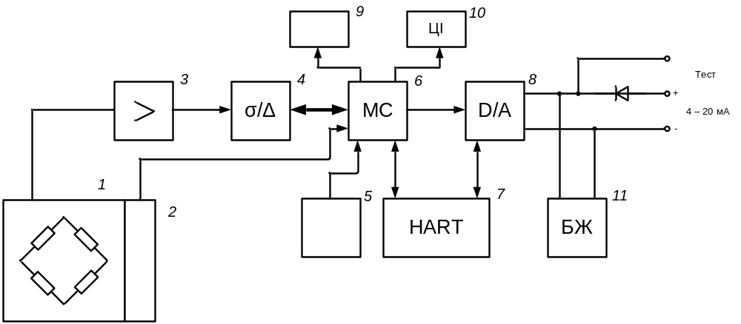

1 – тензоструктура;
2 – EEPROM – електрично незалежна пам’ять комірки;
3 – підсилювач з програмованим коефіцієнтом підсилення;
4 – σ/Δ АЦП (буває до 24 бітів);
5 – EEPROM електронного блоку;
6 – мікропроцесор;
7 – приймач-передавач HART-модему (це спеціальний протокол і стандарт зв’язку для програмування віддаленого пристрою);
8 – цифро-аналоговий перетворювач формує сигнал 4-20 мА у вихідній лінії;
9 – набірне поле для конфігурації (3-4 кнопки);
10 – цифровий індикатор для відображення зміни вихідного сигналу;
11 – блок живлення.
В цій схемі сигнал від тензоструктури перетворюється в цифрову форму і вся обробка йде в цифровій формі на малопотужному мікро контролері. Потім цифровий сигнал знову перетворюється в аналогову форму 4 – 20 мА.
Крім того на аналоговий сигнал у вихідній лінії можна накласти цифровий.
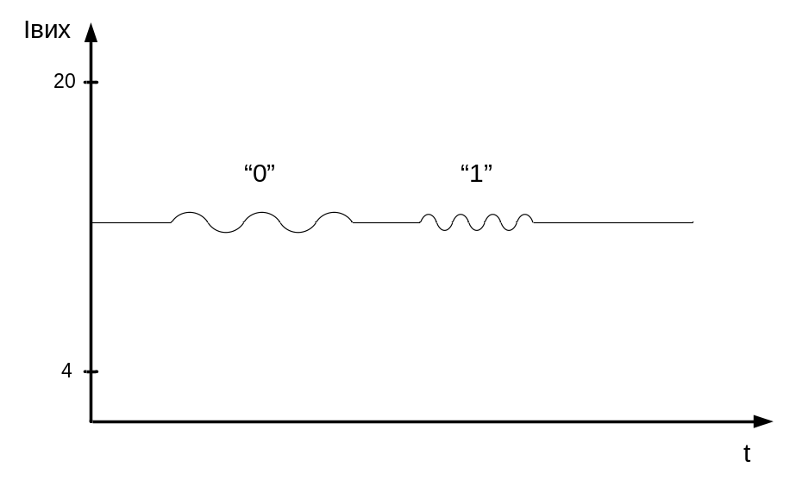
Цифровий сигнал передається у вигляді синусоїди зі збереженням середнього значення. Частота 1200 Гц відповідає “0”, а 2400 Гц – “1”. Швидкість передачі невелика.
Така форма передачі цифрового сигналу застосовується лише для конфігурації приладу (виставлення параметрів на віддалі) або якщо є повільна зміна вхідного сигналу.
Для нормальної роботи в колі має бути загальний опір елементів не менше ніж 250 Ом.
Структурна схема під’єднання приладів при застосуванні перетворювача тиску HART стандарту.
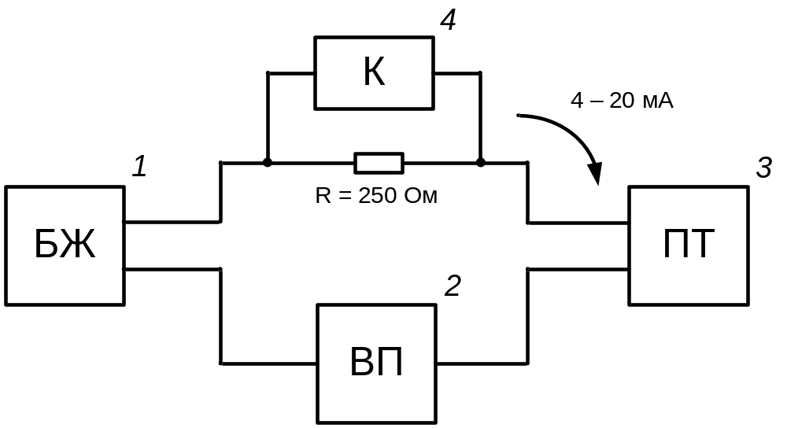1 – блок живлення;
2 – вторинний прилад (або декілька, може бути вхідний блок контролера);
3 – перетворювач тиску з HART – модемом;
4 – комунікатор.
Іноді є прилади з іншими стандартами цифрового зв’язку. Наприклад, ті, які підтримують протокол Profibus або Modbus.

Конструкції первинних перетворювачів.
МАЛЮНОК
1 – корпус з різьбовим з’єднанням;
2 – чутливий елемент сапфіру;
3 – тензорезистори;
4 – гермоввід
Така конструкція може мати розділювач для захисту від дії агресивного середовища. Застосовується для вимірювання тиску розрідження, абсолютного тиску, найбільш складні конструкції – для перетворювачів різниці тисків, вони мають витримувати великі перевантаження (наприклад, при обриві імпульсної лінії).

Двомембранна конструкція перетворювачів різниці тисків.
МАЛЮНОК
1 – корпус;
2, 3 – гофровані мембрани;
4 – стяжка;
5 – силіконова рідина;
6 – тензоструктура;
7 – гермоввід;
8, 9 – бокові кришки.
Придії різниці тисків перміщується стяжка 4 (вправо), до якої по колу приварені мембрани 2 і 3. Стяжка 4 зв’язана важелем з тензоструктурою 6 і при переміщенні її деформує. Це призводить до зміни опору чутливих елементів. При перевантаженні стяжка 4 лягає на основу корпуса 1, а мембрана 2 (3) ляже на спряжені поверхні стяжки 4 і корпусу 1.
При знятті перевантаження відновлюється нормальна робота приладу.
Ця конструкція має велику адитивну і мультиплікативну похибку при дії статичного тиску внаслідок неоднакової площі мембран 2 і 3.
Більш досконалі конструкції з однією вимірюваною мембраною і двома розділюючими.
В таких конструкціях застосовують як і тензорезисторні чутливі елементи, так і ємнісні.
МАЛЮНОК
1, 2 – дві половини корпуса;
3 – вимірювальна мембрана (плоска, працює при невеликих переміщеннях);
4 – тензорезистори;
5, 6 – захисні (розділюючі) мембрани, дуже тонкі;
7 – силіконова рідина;
8 – гермоввід.
Дуже подібна конструкція ємнісного перетворювача. В двох половинках корпусу 1 і 2 є вставки з кераміки, на яких напилені електроди. Разом вся конструкція являє собою диференційний конденсатор (два конденсатори, ємність одного ↑, а другого ↓).
Конструкція ємнісного перетворювача (конструкція типу “Saturn”, фірми “Rosemaund”) мають найкращі метрологічні характеристики. Стабільність в часі – найвища. Зміна параметрів може сягати 0.075% за 10 років.
Лекція 10
МАЛЮНОК
1 – платформа з двома розділювачами;
2, 3 – дві половинки ємнісного ЧЕ (чутливого елементу) з кераміки, які спаяні скляною масою; на внутрішні поверхні нанесені електроди;
4 – вимірювальна мембрана, керамічна, металізована (на поверхні тонкий шар металу);
5 – основні вимірювальні електроди;
6 – компенсаційні електроди;
7 – силіконова рідина;
8 – капіляри;
9 – захисні (розділюючі) мембрани, дуже тоненькі, їх задачі – передати тиск і захистити основну мембрану;
10 – плата з EEPROM, куди занесені параметри комірки;
11 – герметичне розняття.
Виготовляються мікросхеми, які перетворюють зміну ємності в цифровий сигнал.

Пневматичні прилади для вимірювання тиску і різниці тисків з уніфікованим вихідним сигналом.
Такі прилади виготовляються для дуже пожежо- та вибухонебезпечних виробництв. Вихідний сигнал в них – пневматичний уніфікований 20 – 100 кПа або 0.2 – 1.0 кгс/см². Потім сигнал перетворюється в електричний і обробляється електронними приладами.
Перетворювач різниці тисків.
МАЛЮНОК
1 – корпус;
2, 3 – вимірювальні мембрани (двомембранна конструкція);
4 – стяжка;
5 – силіконова рідина;
6, 7 – бокові кришки;
8 – важіль;
9 – торці на мембранах для виводу переміщення, також виконує роль осі і передає переміщення назовні;
10 – елемент “сопло-заслінка” – це єдиний пристрій для вимірювання переміщення в пневматиці;
11 – пневматичний підсилювач;
12 – сильфон зворотнього зв’язку;
13 – пружина з гвинтом для регулювання нуля.
Це прилад із силовою компенсацією зусилля, яке розвиває чутливий елемент і компенсується зусиллям сильфона, що увімкнений в коло зворотнього зв’язку.
МАЛЮНОК
1 – заслінка;
2 – сопло;
3 – дросель або пневматичний (гідравлічний) опір.
Переміщення дуже мале, 10-50 мікрон.
Це – дифманометр, при дії різниці тисків стяжка 4 з мембранами 2 і 3 переміщується вліво (по малюнку), заслінка на важелі 8 переміщується вправо і тиск після елементу “сопло-заслінка” зростає. Цей тиск підсилюється підсилювачем 11 і діє на сильфон зворотнього зв’язку 12. Сильфон повертає важіль 8 і всю систему в попереднє відношення (зі статичною похибкою). На виході встановлюється тиск пропорційний до різниці тисків.
Цей тип приладу – 13ДД11, клас точності 1.0. Діапазон вимірювання згідно ряду і такі ж, як у “Сапфир – 22 ДД”.
Для надлишкового тиску випускалися типи - 13ДД10, 13ДД20, 13ДД30, клас точності 1.0.
Для розрідження - 13ДВ10, 13ДВ20, клас точності 1.0.
Для розрідження і надлишкового тиску - 13ДИВ10, клас точності 1.0.
Щоб перевірити пневматичний прилад треба мати задавач тиску, зразковий прилад і прилад для вимірювання вихідного сигналу від 20 до 100 кПа, наприклад, зразковий манометр від 0 до 100 кПа.

Методи захисту електричних приладів при застосуванні їх у пожежо- та вибухонебезпечних умовах.
Більшість технологій є пожежо- та вибухонебезпечними. Є два методи захисту електричних приладів для можливого їхнього застосування пожежо- та вибухонебезпечних умовах.
1-ий метод: вибухозахищена оболонка (позначення Вп, міжнародне позначення - ІТ). Тобто, прилад виготовляється у міцному герметичному корпусі, кришки пломбуються, застосовується спеціальний герметичний ввід. Кабелі прокладаються у спеціальних герметичних трубках. Якщо у прилад попадає пара горючих речовин чи газоподібна горюча рідина, то при її запалюванні всередині приладу полум’я чи вибух не поширюється назовні.
Так захищенні декотрі вимірювальні прилади, які споживають велику потужність, двигуни.
2-ий метод: обмеження потужності електричного кола (Ех). При такому захисті обмежують струм і напругу в електричному колі з допомогою спеціальних бар’єрів. Іскра яка виникла після такого бар’єру не має достатньої потужності, щоб запалити горючу речовину (іскра буде дуже маленька). Такі прилади перевіряють і атестують по водню.
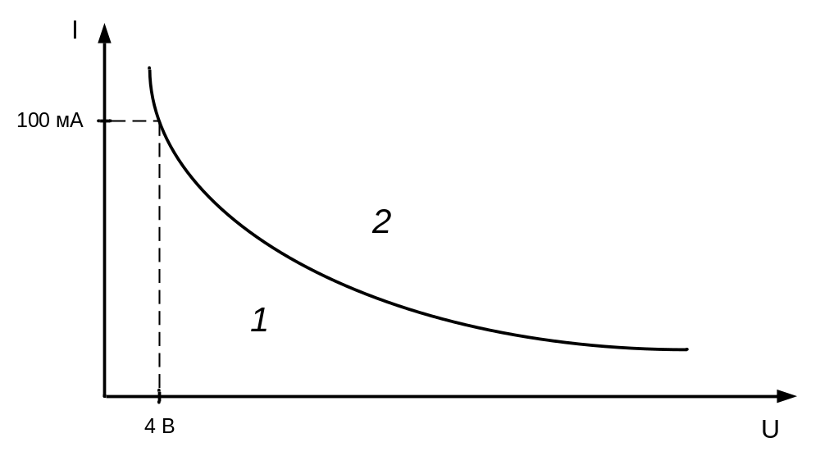1 – безпечна зона;
2 – вибухонебезпечна зона.

При застосуванні уніфікованого струмового сигналу 4 – 20 мА, напругу живлення обмежують нарівні 12 В.
Тоді прилад має вибухозахищене виконання.

Правила монтажу приладів для вимірювання тиску.
1. На агресивних середовищах застосовують мембранні розділювачі, іноді прилади оснащенні готовим розділювачем.
МАЛЮНОК
1 – нижня частина корпусу з різьбовим штуцером;
2 – верхня частина корпусу;
3 – мембрана;
4 – силіконова рідина;
5 – прилад.
Прилад завжди перевіряється з розділювачем, бо розділювач вносить додаткову похибку. Раніше застосовували рідинні розділювачі, але на даний момент це вже в минулому.
Лекція 11

2. На гострій парі (з високою температурою і високим тиском) потрібно застосовувати коліно, в якому утворюється конденсат. Конденсат має меншу температуру і діє безпосередньо на прилад.
МАЛЮНОК
1 – паропровід;
2 – відсічний вентиль;
3, 4 – коліно або змійовик, в якому утворюється конденсат. Перед встановленням манометра в нього попередньо треба залити води.
5 – прилад для вимірювання тиску.
Для агресивних середовищ з високою температурою виготовляються спеціальні розділювачі, які мають радіатор для охолодження. Вся конструкція заповнена високо киплячою рідиною (найчастіше - силіконові масла різної в’язкості).

3. При встановленні приладу на висоті, відмінній від точки вимірювання для рідин треба врахувати похибку, яка виникає під дією гідростатичного тиску.

МАЛЮНОК
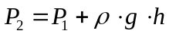
4. Вимірювання на пульсуючих потоках. Механічні прилади мають мати спеціальне виконання. В них вся конструкція залита в’язким прозорим маслом. Масло виконуэ функцыю демпфера (гасить коливання). На газоподібних середовищах у штуцер вмонтовують дросель – пневматичний опір. Разом з об’ємом приладу він утворює фільтр, який згладжує коливання тиску.
Є ще спеціальні правила монтажу приладів для вимірювання різниці тиску. При застосуванні цих приладів для вимірювання витрати методом змінного перепаду тиску (різниця – чи на рідині, чи на газі, вище чи нижче розміщений прилад, тощо).

Вибір приладів для перевірки робочих засобів.
Вибір діапазону вимірювання. Якщо нема спеціальних умов, то діапазони вимірювання приладів для вимірювання тиску треба вибирати згідно рекомендованих рядів (є різниця для ряду вимірювання надлишкового тиску і для ряду вимірювання різниці тисків).

Приклад: Нехай треба виміряти 0 – 13 кПа з максимальною допустимою похибкою 0.18 кПа.
Вибираємо діапазон вимірювання і розраховуємо відносну зведену похибку .
Нехай це електричний прилад “Сапфир – 22 ДИ”, діапазон вимірювання 0 – 16 кПа (з ряду).
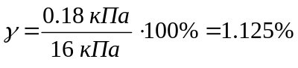
Треба вибрати клас точності 1.0 (бо треба міряти з точністю не менше 1.125%).

Для пружинних приладів потрібно розраховувати запас!!!

Приклад: Нехай треба виміряти 0 – 2.2 МПа пружинним приладом з максимальною допустимою похибкою 45 кПа.
Розраховуємо запас:
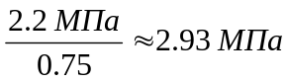
0.75 – коефіцієнт запасу.
Згідно ряду вибираємо діапазон вимірювання і розраховуємо відносну зведену похибку :
Діапазон вимірювання 0 – 4.0 МПа.
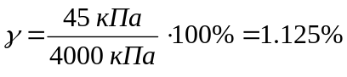
Клас точності беремо 1.0 (менше значення!!!).

Вибір меж і типів зразкових приладів.
Межі вимірювання зразкових і робочих приладів не завжди співпадають, тому потрібно скласти умову перевірки і розрахувати чи правильно підібрані зразкові засоби. При цьому попередньо треба визначити якими залежностями описується абсолютна і зведена похибки.
Умова перевірки:
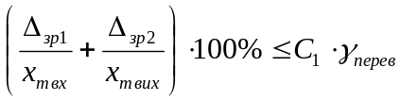
С₁ – коефіцієнт запасу; якщо робимо 4 рази хід вверх-вниз і усереднюємо, то С=1/3.
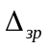 - межі допустимої основної абсолютної похибки зразкового приладу при сигналі, який дорівнює максимальному значенню меж вимірювання перетворювача, що перевіряється (відповідно вхідного і вихідного сигналів - 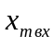 і 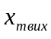)
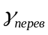 - клас точності або межі допустимої основної зведеної похибки.

Приклад1: Нехай потрібно перевірити “Сапфир – 22 ДИ” з межею вимірювання 0 – 1 МПа, клас точності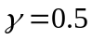, вихідний сигнал І_{вих}= 4 – 20 мА.
Вибираємо зразкові засоби:
- Вантажно-поршневий манометр, тип МП-60, клас точності 0.05, діапазон вимірювання 0 – 6 МПа (або 0 – 60 кгс/см²).
- Зразковий міліамперметр, тип Щ68014, клас точності 0.02/0.01, межі вимірювання 0 – 100 мА.

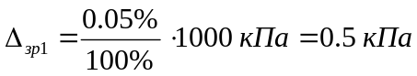 (для першого приладу)
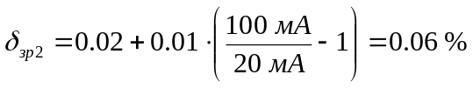
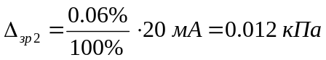 (для другого приладу)

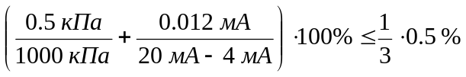
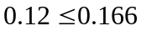
Умова виконується, отже зразкові прилади вибрані правильно.

Приклад2: Нехай потрібно перевірити “Сапфир – 22 ДД” з діапазоном вимірювання 0 – 2.5 кПа, клас точності, вихідний сигнал І_{вих}= 4 – 20 мА.
Вибираємо зразкові засоби:
  - Рідинний компенсаційний манометр, типу МКВ-250, клас точності 0.02, діапазон вимірювання 0 – 2.5 кПа (0 – 250 мм.вод.ст.).
  - Зразковий міліамперметр, тип Щ48000, клас точності 0.02/0.01, межі вимірювання 0 – 100 мА.

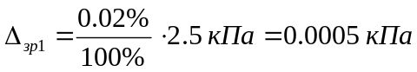 (для першого приладу)
(для другого приладу)

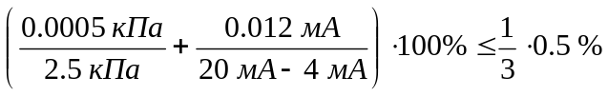
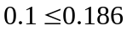
Умова виконується, отже зразкові прилади вибрані правильно.

Лекція 12
Перевірка пневматичних приладів.

Приклад: Нехай потрібно перевірити пневматичний дифманометр 13ДД11 з діапазоном вимірювання 0 – 1 кПа, класом точності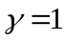, вихідний сигнал Р_{вих}= 20 – 100 кПа.
Вибираємо зразкові засоби:
1. Рідинний компенсаційний манометр, типу МКВ-250, клас точності 0.02, діапазон вимірювання 0 – 2.5 кПа (0 – 250 мм.вод.ст.).
2. Зразковий пружинний манометр, типу МО1227, клас точності 0.16, межі вимірювання 0 – 100 кПа.

(для першого приладу)

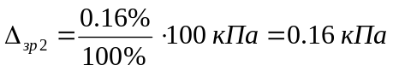 (для другого приладу)

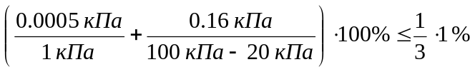
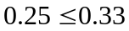
Умова виконується, отже зразкові прилади вибрані правильно.

Перелік зразкових приладів для перевірки робочих.
- Вантажно-поршневі:
  - МП - 2.5 0 – 0.25 МПа; кл.т. 0.02 або 0.05; дискретність 0.01 МПа.
  - МП - 6 0 – 0.6 МПа; кл.т. 0.02 або 0.05; дискретність 0.01 МПа.
  - МП - 60 0 – 6 МПа; кл.т. 0.02 або 0.05; дискретність 0.1 МПа.
  - МП - 600 0 – 60 МПа; кл.т. 0.02 або 0.05; дискретність 1 МПа.
- Рідинні компенсаційні:
  - Мікроманометри: МКВ – 250; 0 – 2.5 кПа; кл.т. 0.02.
  - Компенсаційні манометри: ППР – 2М; 0 – 10 кПа; кл.т. 0.3.
- Пружинні:
  - МО 1226; 100 кПа – 6 МПа (це вказані min і max значення верхньої межі вимірювання, всередині цього діапазону – згідно ряду, наприклад, 0 – 160 кПа, 0 – 250 кПа і т.д.).
  - МО 1227; параметри аналогічні до МО 1226.
- Цифрові вимірювачі тиску:
  - Калібратор АРС; діапазони вимірювання 0 – 7 кПа, 0 – 70 кПа, 0 – 700 кПа; кл.т. 0.02.
  - Цифровий вимірювач: ИПДЦ 8914; 6 кПа – 16 МПа (це вказані min і max значення верхньої межі вимірювання, всередині цього діапазону – згідно ряду); кл.т. 0.1, 0.25.
- Прилади для вимірювання струму:
  - Щ 48000: діапазони вимірювання 0 – 10 мА, 0 – 100 мА; кл.т. 0.02/0.01.
  - Щ 68014: діапазони вимірювання 0 – 10 мА, 0 – 100 мА; кл.т. 0.02/0.01.
  - В7 – 21: діапазони вимірювання 0 – 10 мА, 0 – 100 мА; кл.т. 0.01/0.06.
  - Міліамперметр цифрового калібратора АРС: 0 – 24 мА; кл.т. 0.02/0.01.

Типи робочих пружинних приладів.
- МТ-1, МТ-2, МТ-3, МТ-4 – межі вимірювання 0.1 – 16 МПа (всередині цього діапазону згідно ряду); кл.т. 1.6, 2.5, 4.0.
- МП-3, МП-4, МП-100 - межі вимірювання 0.1 – 60 МПа (всередині цього діапазону згідно ряду); кл.т. 1.0, 1.6.

Вимірювання глибокого вакууму – САМОСТІЙНО!!!

Вимірювання температури.
Основні визначення. Температурні шкали.
Температура – важливий параметр хіміко-технологічного процесу.
В хіміко-технологічних процесах дуже широкі межі зміни температури – від кріогенних ( t рідкого азоту) до десяток і сотень тисяч градусів (деякі процеси проводять в плазмі). Температура характеризує ступінь нагрітості, який визначається внутрішньою кінетичною енергією теплового руху молекул. Це параметр теплового стопу. Це інтенсивна величина. Еталони для температури відтворюють зовсім інакше.
Температуру міряють тільки непрямим шляхом, на базі залежностей від температури таких фізичних властивостей тіл, які легко піддаються безпосередньому вимірюванню, наприклад, видовження, зміна об’єму, зміна електричних властивостей і т.д..
Речовини, які мають термометричні властивості, називаються термометричними речовинами.
Засіб для вимірювання температури називають термометром.
Для переходу до кількісної характеристики температури потрібно встановити шкалу температур, тобто вибрати початок і одиницю вимірювання температурного інтервалу (градус). Було створено ряд шкал на базі двох опорних або реперних точок t’ і t”, які є температурами фазових рівноваг чистих речовин.
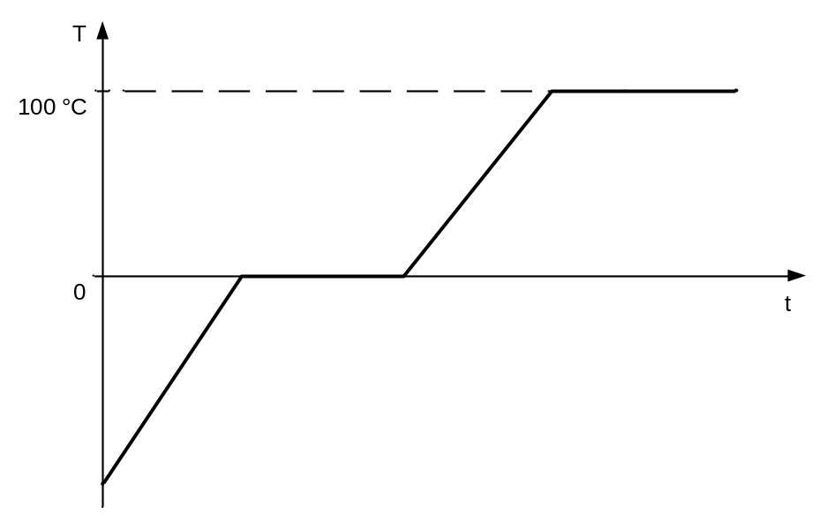
На базі двох таких точок було створено шкали Фаренгейта °F (1724 р.), Реомюра °R (1730 р.), Цельсія °C (1742 р.).
Перевід з однієї шкали в іншу здійснюється за наступною залежністю:
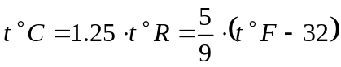
Рівняння шкали:
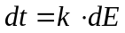 (1)
Е – термометрична властивість речовини, наприклад, об’єм V.
Інтегруємо рівняння (1):
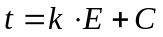 (2)
Беремо опорні температури t’ і t” та об’єми, які їм відповідають V’ і V”:
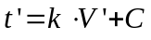 (3)
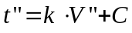 (4)
Віднімаємо від рівнянь (2) і (4), рівняння (3):
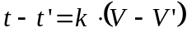 (5)
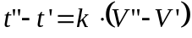 (6)
Ділимо (5) на (6), отримуємо наступну залежність:
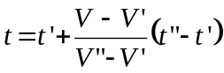
Ми одержали рівняння для неперервного відтворення температурної шкали між двома опорними точками: t’ і t”. В шкалі Цельсія це будуть температура танення льоду і температура кипіння води при нормальному тиску і нормальному прискоренні земного тяжіння.
V’ і V” – об’єм термометричної рідини при t’ і t”;
V – об’єм при температурі t.
У всіх цих шкалах, що ми розглядаємо, у рівняння шкали входять термометричні властивості речовини, що є не бажаним, бо вони не є постійні. Треба було створити єдину температурну шкалу, що не зв’язана з частковими властивостями речовин. Така шкала була запропонована у 1848 році Кельвіном (Томсоном) на основі другого закону термодинаміки. Така шкала називається термодинамічною шкалою.
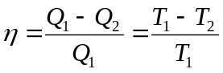 (рівняння дії теплової машини)
Q₁ – кількість тепла, що відводиться робочому тілу;
Q₂ – кількість тепла, що передається від робочого тіла до холодильника.
На практиці реалізують рівняння Клапейрона:
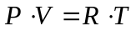
Прилад з допомогою якого реалізують рівняння Клапейрона називають газовим термометром. Це замкнена система, в якій міряють зміну тиску при постійному об’ємі або зміну об’єму при постійному тиску.

Лекція 13
По мірі накопичених результатів досліджень видана редакція правил відтворення шкали. Ці правила в нас – МПТШ-90, в світі – ITS-90. Перед тим була МПТШ-68 ( в 1968 р.).
В температурній шкалі Кельвіна є дві опорні точки: абсолютний нуль і потрійна точка води. Одиниця вимірювання температури – 1 К:
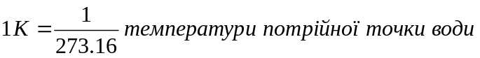
Потрійна точка води – це температура рівноважного стану трьох фаз – твердої, рідкої і газоподібної, чистої води природного ізотопного стану (не дистильованої). Ця температури рівна 0.01 С, що на 0.01 К вище температури танення льоду.
Відтворюваність потрійної точки води – 0.0002 К, а відтворюваність температури танення льоду – 0.001 К.

Міжнародна практична температурна шкала (МПТШ або ITS).
Відтворювання температурної шкали з допомогою газового термометра є дуже складне і дороге. Тому після багатьох експериментів перейшли до інших методів відтворення температурної шкали. Спочатку з допомогою газового термометра визначили температури фазових переходів чистих речовин. Для тих речовин для яких ці температури відтворюються з високою точністю, значення цих температур були вибрані опорними точками. Між цими точками для неперервного відтворення температурної шкали застосували еталонні прилади: термометр опору (еталонний), еталонна термопара і відтворення температур по закону Планка для високих температур. В сучасній МПТШ-90 (ITS-90) використовується міжнародні температури Кельвіна Т₉₀ і Цельсія t₉₀, цифра означає рік редакції. Різниця:
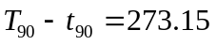
Одиниці: К; °С.
Для реалізації МПТШ-90 вибрано ряд опорних точок (близько 20). Основні з них наведені в таблиці, яка подана нижче.

Фізичний стан | Температура
Фізичний стан | Т₉₀, К | t₉₀, °C
Потрійна точка водню (Н₂) | 13.81 | -259.34
Потрійна точка аргону (Ar) | 83.798 | -189.352
Потрійна точка води (Н₂О) | 273.16 | 0.01
Точка кипіння води (Н₂О) | 373.15 | 100
Точка затвердіння олова (Sn) | 505.7181 | 231.9681
Точка затвердіння цинку (Zn) | 692.73 | 419.58
Точка твердіння сурми (Sb) | 903.890 | 630.740
Точка твердіння срібла (Ag) | 1235.08 | 961.93
Точка твердіння золота (Au) | 1337.58 | 1064.43

Між цими опорними точками температурна шкала неперервно відтворюється з допомогою еталонних приладів.
В діапазоні температур до 13.81 К еталонним приладом є германієвий термометр опору.
В діапазоні від 13.81 К до температури плавлення сурми 630.74 °С еталонним приладом є платиновий термометр опору зі спеціальними характеристиками. Відношення W₁₀₀ - не менше 1.3925. Для нього є поліном, який зв’язує значення опору з температурами.
В діапазоні температур від 630.74 °С до 1064.43 °С еталонним приладом є термоелектричний термометр з електродами: чиста платина (Pt) і платина з родієм (Ro – 10%). Для залежності ЕРС від температури теж є спеціальний поліном.
Для температур більших від 1064.43 °С (1337.58 К) температура відтворюється по закону Планка, тобто вимірюють інтенсивність випромінювання нагрітих тіл.
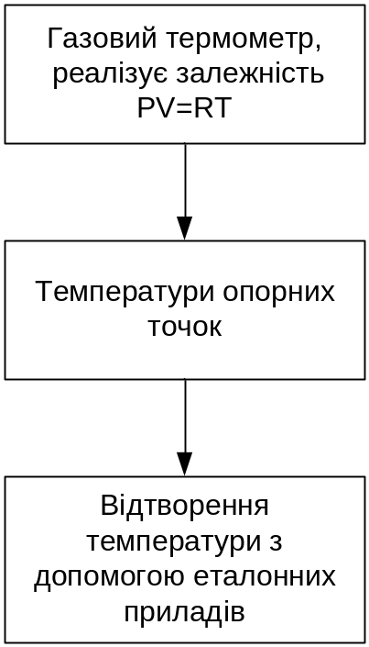

Методи вимірювання температури діляться на дві групи:
- Контактні – прилади в них мають безпосередній контакт з вимірюваним середовищем.
- Безконтактні – прилади в них вимірюють енергію теплового випромінювання нагрітих тіл.

Класифікація контактних методів.
- Термометри об’ємного розширення або рідинні (від -200 до +750 °С, є і до 1200 °С).
- Біметалеві термометри, в тому числі дилатометричні (є і до 1400 °С).
- Манометричні термометри:
- газові;
- рідинні;
- конденсаційні.
Промислові прилади мають межі вимірювання від -150 °С до +600 °С (газові і рідинні), конденсаційні – від -50 °С до +350 °С.
- Електричні термометри:
  - термоелектричні (від 0.1 К до 2200 °С в промислових умовах);
  - термометри опору (опорові) – діляться на металеві (від -260 °С до +1100 °С) і напівпровідникові (від 0.1 К до +300 °С).

Класифікація безконтактних методів.
- Радіаційні (монохроматичні або повного випромінювання) – від +50 °С до +3500 °С, міряють інтенсивність випромінювання в усьому діапазоні.
- Квазімонохроматичні або оптичні (яскравісні) – визначають довжину хвилі, на якій максимальна інтенсивність випромінювання, працюють по закону Віна. Діапазон вимірювання – від +700 °С до 6000 °С.
- Метод спектрального співвідношення або колірний, порівнюють інтенсивність випромінювання на двох довжинах хвиль від +1400 °С до +2800 °С.

Рідинно-скляні термометри (РСТ).
В основу роботи покладена зміна об’єму термометричної рідини при зміні температури.
Переваги: проста конструкція; прості в користуванні; дешевизна; висока точність вимірювання; стабільність характеристики в часі. Вони придатні для точного вимірювання температури і часто застосовуються як зразкові прилади.
Недолік: погане стикування з електричними системами, стикуються тільки дискретно.
Межі вимірювання: від – 200 °С до +750 °С, максимально +1200 °С.
Конструктивно РСТ складаються з резервуару з термометричною рідиною і капіляру, який частково заповнений термометричною рідиною. Про значення температури судять по висоті стовпчика рідини в капілярі. Для відліку є шкала, яка може бути нанесена прямо на товстостінний капіляр або виконана окремо (вставна шкала).

Лекція 14
Як матеріал для виготовлення термометрів застосовується скло різних сортів; марка скла означає температуру на яку розрахований термометр (наприклад, 360, 500, 650). На високі температури застосовують плавлений кварц. Виготовлену конструкцію піддають процесу “старіння”, тобто витримують при високій температурі певний час.
Термометричні рідини – найпоширенішою є ртуть, застосовується від -35 °С до +750 °С; іншою поширеною рідиною є етиловий спирт (від -80 °С до +70 °С); для низьких температур застосовують петролейний ефір (від -120 °С); для високих температур застосовують амальгама талію (до 1200 °С).
Абсолютна похибка може бути на рівні 0.04 °С в діапазоні від 0 до 100 °С для термометрів з ціною поділки 0.01 °С, і до 6 °С в діапазоні 600-650 °С з ціною поділки 1 °С, тобто вони можуть застосовуватись як зразкові прилади.
Лабораторні прилади – ТЛ-2, ТЛ-3, ТЛ-4, ТЛ-5, ТЛ-6 ... ТЛ-50.
Технічні термометри мають додатковий захист (захисну гільзу, товстіший капіляр, більший термобалон), типи – ТП-1, ТП-2; спец. типи – СП-4, СП-5; з регульованими контактами – ТПК; з нерегульованими – ТК-1, ТК-2.

Біметалеві термометри. Ділатометричні термометри.
Робота цих термометрів базується на зміні лінійних розмірів матеріалів при зміні температури. В біметалевих термометрах застосовується два матеріали, які спаяні разом і при зміні температури виникає деформація такої пластинки з двох матеріалів.
В ділатометричних порівнюється видовження двох матеріалів.
Переваги: висока надійність, низька ціна, проста конструкція, відносно мало нерухомих частин.
Недолік: відносна неточність (2.5-3%), лише дискретне стикування з електричними системами.
По цих двох принципах виготовляються прилади для неперервної індикації температури і різні реле досягнення певної температури, реле захисту.
Біметалеві чутливі елементи також застосовують в реле захисту від перевищення струму, в запобіжниках тощо.
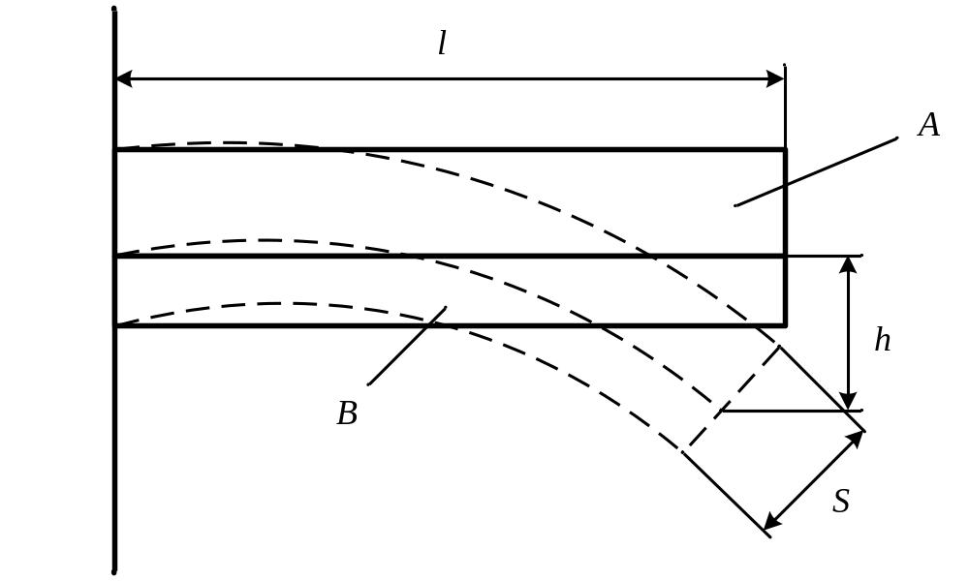
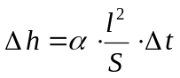
А і В – наприклад: А – латунь (великий коефіцієнт температурного розширення), В – інвар (сплав нікелю і заліза, малий коефіцієнт температурного розширення);
α – різниця температурного коефіцієнта лінійного розширення;
Для збільшення чутливості, пластинку закручують в спіраль (Архімеда чи гелікоїдну).
Для біметалевих термометрів діапазон вимірювання від -50 °С до +600 °С.
Для ділатометричних термометрів діапазон вимірювання від -150 °С до +700 °С, спеціальні – до 1000 °С.
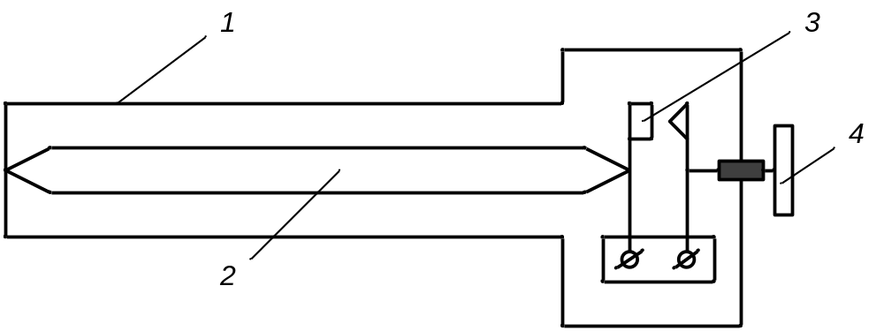
1 – латунна трубка;
2 – кварцовий або інваровий стержень;
3 – контактна група;
4 – гвинт з лімбом для регулювання.

Переваги ділатометричних: розвивають великі зусилля і придатні для побудови регуляторів прямої дії; може перемістити контакт, заслінку.
Недолік: великі габарити чутливої частини.
Спеціальні типи ділатометричних термометрів застосовують для вимірювання температури у відновлювальних середовищах. Електричні методи в таких середовищах мають дуже низьку стабільність. Приклад об’єктів – печі з відновлюваним середовищем.
Такі дилатометричні термометри відрізняються від наведеної конструкції тим, що вони мають давач для вимірювання переміщення і перетворюють його в електричний сигнал, наприклад, диференційно-трансформаторний або ємнісний.

Манометричні термометри.
Принцип дії базується на зміні тиску внаслідок об’ємного розширення робочого тіла при зміні температури. В залежності від наповнення діляться на:
- Газові.
- Рідинні.
- Паро-рідинні (конденсаційні).
Переваги: проста конструкція, висока механічна міцність, надійність, практично не потребують обслуговування, розвивають великі зусилля та придатні для побудови регуляторів прямої дії і записуючих пристроїв.
Недолік: при стикуванні з електричними сигналами потрібні додаткові перетворювачі, в результаті падає точність; дискретно електрично стикуються краще.
Конструктивно прилади дуже подібні, відрізняються наповненням і розмірами термобалону.
МАЛЮНОК
1 – термобалон;
2 – капіляр (від 0.6 до 60 м);
3 – броня;
4 – манометричний механізм.

- Газові. Вся система заповнена газом під початковим надлишковим тиском від 0.98 до 4.9 МПа для зменшення впливу зміни барометричного тиску. Мають найбільші розміри термобалону (діаметр – 20 мм, довжина – 400 мм) і найбільшу інерційність; шкала рівномірна.
Діапазони: 0 – 100 °С; 0 – 150 °С; 0 – 200 °С; 0 – 250 °С; 0 – 300 °С; 0 – 400 °С; 0 – 600 °С.
Різне розміщення по висоті термобалону і манометричного механізму не впливає на покази.
- Рідинні. Вся система заповнена рідиною при початковому надлишковому тиску до 2 МПа, для зменшення впливу зміни барометричного тиску. Шкала лінійна, розміри термобалону менші, інерційність менша, на покази впливає різне розміщення по висоті термобалону і манометричного механізму. Найчастіше застосовують поліметилсиліксанову рідину ПМС – 5. Капіляр має довжину до 10 м. Похибка більша ніж в газових. Діапазони вимірювання промислових: 0 – 25 °С; 0 – 50 °С; 0 – 100 °С; 0 – 150 °С; 0 – 200 °С; 0 – 250 °С.
- Конденсаційні. Термобалон на 2/3 заповнений легкокиплячою рідиною, яка при збільшенні температури переходить в пару. В даному типі манометричних термометрів найменші розміри термобалону і найвища чутливість; шкала нелінійна, різко зростає чутливість при збільшенні температури; бояться перевантажень (перевищення температури). Для зменшення впливу барометричного тиску система заповнюється надлишковим тиском, різне розміщення термобалона і манометричного механізму впливає на покази на початку діапазону вимірювання і не впливає в кінці діапазону вимірювання. Це найпоширеніший тип приладу в різноманітних реле.

Всі види манометричних термометрів можуть бути оснащені дистанційною передачею (електричною або пневматичною). Точність: клас точності в газових – 1, в конденсаційних – 4.

Лекція 15
Нормування метрологічних характеристик термометрів опору (ТО).
ТО присвоюють класи допуску А, В, С (раніше тим самим допускам відповідали римські цифри I-V, I-III).
Для кожного класу допуску є формула по якій можна розрахувати абсолютну похибку Δt, для будь-якого значення температури в діапазоні на який розрахований конкретний термометр опору.
В залежності від класу допуску є допустимі відхилення R₀ (у %) і W₁₀₀ (в абсолютниих одиницях).
Перший розрахунок (тобто, абсолютну похибку) застосовують при розрахунку метрологічних характеристик вимірювального каналу температури, також його застосовують при перевірці ТО по зразковому термометру.
Допустимі відхилення R₀ і W₁₀₀ застосовуються при перевірці ТО по двох опорних точках: 0 °С і 100 °С.
Платинові ТО виготовляються класу А і В, в експлуатації можуть бути класу С. Допускається виготовлення платинових ТО на високі температури класу С.
Мідні ТО виготовляються тільки класів В і С.
Тип ТО | Клас допуску | Діапазон температур, °С | Допустимі відхилення Δt від температури t, °С
ТОП | А | -200 - +750 | 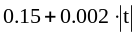
ТОП | В | -200 - +1100 | 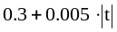
ТОП | С | -100 - +1100 | 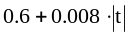
ТОМ | В | -200 - +200 | 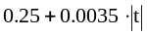
ТОМ | С | -200 - +200 | 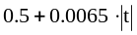

Це для всіх градуювань платинових і мідних термометрів.
Поле допусків:
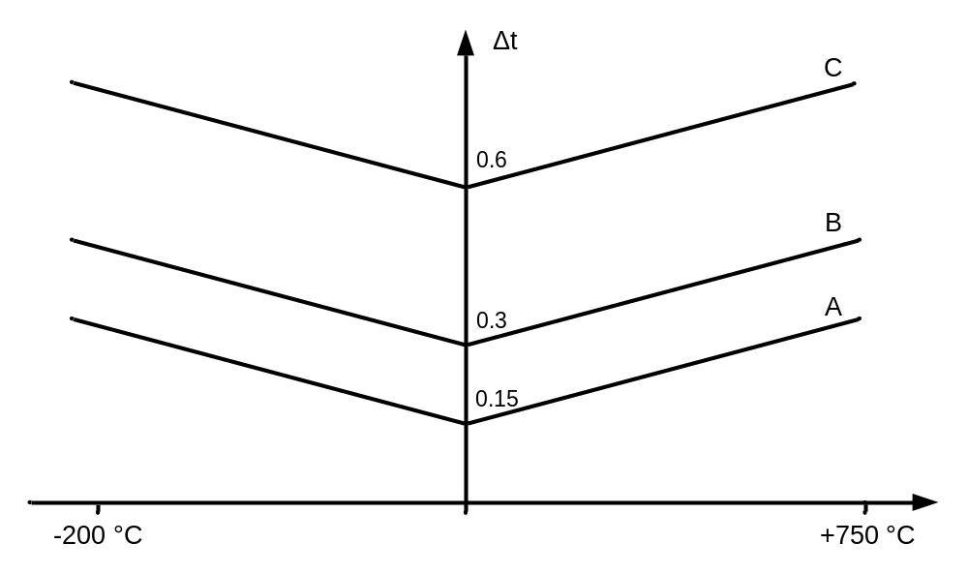
Для 400 °С для класу А: Δt = ±0.95 °С;
для В: Δt = ±2.3 °С;
для С: Δt = ±3.8 °С.

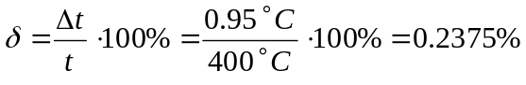

Тип ТО | Допустимі відхилення від номінального R при 0 °С (R₀), ±%
Тип ТО | А | В | С
ТОП | 0.05 | 0.1 | 0.1
ТОМ | - | 0.1 | 0.2

Допустимі відхилення W₁₀₀ для класів.
Тип ТО | Клас допуску | Номінальне значення W₁₀₀ | Найменше значення W₁₀₀
ТОП | А | 1.3850  1.3910 | 1.3845  1.3905
ТОП | В | 1.3850  1.3910 | 1.3840  1.3900
ТОП | С | 1.3850  1.3910 | 1.3835  1.3895
ТОМ | В | 1.4260  1.4280 | 1.4250  1.4270
ТОМ | С | 1.4260  1.4280 | 1.4240  1.4260

Конструкція чутливих елементів ТО.
Є три основні конструкції чутливих елементів ТОП:
- Платинова дротина у вигляді спіралі, вкладена в керамічний корпус і засипана окисом алюмінію Al₂O₃.
МАЛЮНОК
1 – керамічна трубка з каналами (може бути 2 або 4 канали);
2 – платинова дротина товщиною 0.05 – 0.1 мм;
3 – засипка з окису алюмінію Al₂O₃;
4 – спай, яким підганяють R₀;
5 – замазка із спеціального цементу;
6 – виводи (платинова дротина товщиною 0.2 – 0.3 мм).
Такі чутливі елементи мають найбільші розміри, але в них найвища стабільність.
Недолік: бояться вібрацій, габарити, потрібно найбільше платини на виготовлення (0.2 г).
- Платинова дротина заплавлена в скло або запечена в кераміку.
Для них використовують платинову дротину товщиною 0.02 – 0.05 мм; витрата платини менша, геометричні розміри менші, але нижча стабільність, бо виникають пластичні деформації, проте в них хороша вібростійкість.
- Напилена на кераміку платинова плівка.
Найменша витрата платини, найменші габарити, але найменша стабільність, обмежений верхній температурний діапазон роботи. Часті катастрофічні відмови (тріскає).
Напилені чутливі елементи чутливі до вологості (попадання води призводить до зміни опору, особливо для елементів з великим опором).
Це явище використовується в чутливих елементах вологомірів.

Лекція 16

Конструкція ТО.
Основний елемент – захисна гільза, яка найчастіше виконується з нержавіючої сталі. Для неагресивних середовищ може бути латунь, мідь.
12х18н10т, 08х18н10т – найпоширеніші сталі.
1.2, 0.8 – відсоток вуглецю (перше число поділити на 10);
18% хрому, 10% нікелю, домішка титану до 1% (..х18н10т).

Всередині захисної оболонки поміщують чутливий елемент. Чутливий елемент в ряді конструкцій може вийматися, в тих, в яких він не виймається – він засипаний порошком Al₂O₃ для високої теплопровідності. Посередині захисної оболонки є гайка для кріплення.
ТО відрізняються довжиною зануреної частини, діаметром захисної оболонки, довжиною частини, що виступає, і конструкцією під’єднання (з’єднувальна коробка або головка, різна ступінь захисту або кабельний ввід).
ТО може мати 2, 3 або 4 виводи від чутливого елементу. 3 і 4 виводи застосовують для компенсації зміни опору з’єднувальних ліній від температури.

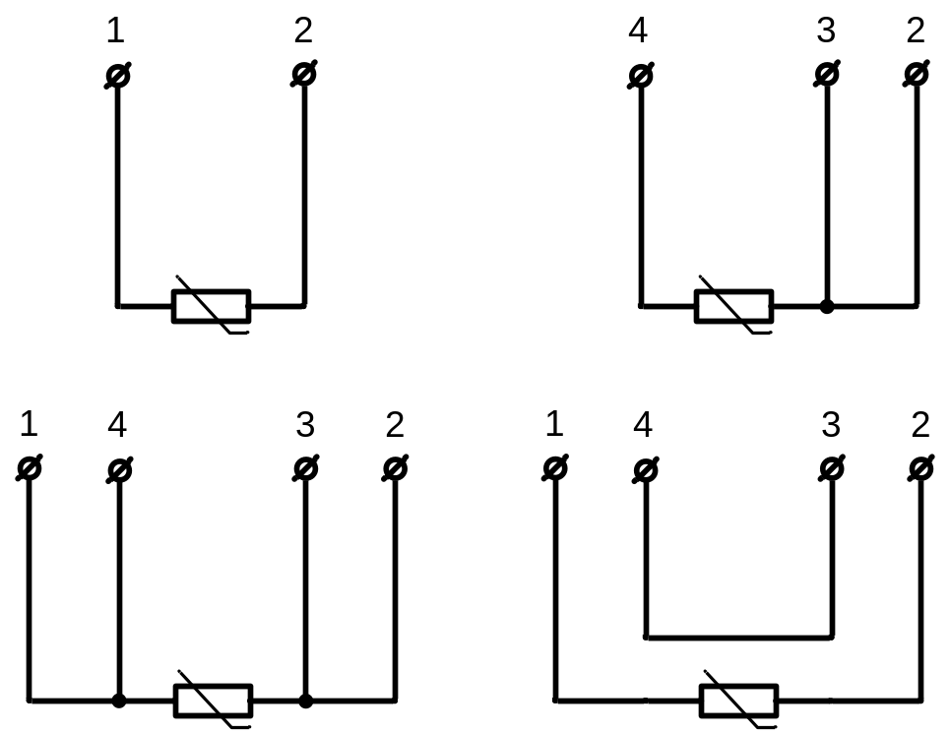

Перевірка ТО.
Є декілька методів перевірки ТО.
1-ий метод: перевірка по опорних точках танення льоду і кипіння води. При цьому методі ТО перевіряється по двох точках : 0 °С і 100 °С, знаходять значення R₀ і R₁₀₀, розраховують W₁₀₀ і по таблицях допустимих відхилень для класів А, В, С встановлюють клас термометра. Цей метод дозволяє оцінити загальний стан ТО.
2-ий метод: по зразковому ТО. Перевірку проводять з допомогою термостата не менше ніж в 5 точках діапазону, одна з них максимальне значення діапазону вимірювання.
Для цих точок розраховують допустимі абсолютні відхилення і присвоюють клас точності.
Термометри з вбудованим перетворювачем в уніфікований сигнал перевіряють лише по 2-ому методу і клас точності присвоюють комплекту – термометр + перетворювач.

Вимірювальні прилади для роботи з ТО.
- Магнітоелектричні логометри.
- Перетворювачі в уніфікований струмовий або цифровий сигнал.
- Автоматичні мости.
- Блоки для роботи з ТО вільно програмованих контролерів.

Є два основні методи вимірювання опору: потенціометричний і мостовий.

Потенціометричний метод вимірювання опору.
Метод забезпечує дуже високу точність вимірювання і незалежність результатів вимірювання від значення опору з’єднувальних ліній при 4-ьох провідній схемі під’єднання. Метод застосовується для лабораторних вимірювань, а також для побудови мікропроцесорних перетворювачів.
МАЛЮНОК
R_{o} – зразковий опір (зразкова котушка);
R_{x} – опір, який вимірюють;
Е – джерело живлення;
R_{i} – реостат, з допомогою якого виставляють струм у вимірювальному колі;
П – потенціометр (прилад для вимірювання напруги, може бути двохрядним або однорядним з перемикачем).
У вимірювальному блоці контролера застосовують джерело стабілізованого струму. Послідовно можна ввімкнути 8 ТО по 2-ох провідній схемі під’єднання або 4 ТО по 4-ьох провідній. Для вимірювання спадків напруги застосовують 8-ми канальний АЦП.
Є інші варіанти побудови де кожен канал має своє джерело струму.

Диференційний метод вимірювання опору.
Дуже подібний метод до попереднього, але тут застосовуються два ідентичні джерела струму.
МАЛЮНОК
В такій схемі застосовується 3-ьох провідна схема під’єднання ТО. І₁, І₂ – джерела струму (0.1 мА – такий струм застосовується); R_{t} – ТО; R_{L1}, R_{L2}, R_{L3} – опори з’єднувальних ліній; R₀ – постійний опір, який відповідає R_{t} на початковому діапазоні вимірювання; 1 – диференційний підсилювач; 2 – стабілізатор напруги/струму; 4 – діод для захисту від неправильної полярності (вімкнення).
Для диференційної схеми найчастіше застосовуються 3-ьох провідна схема під’єднання ТО і покази схеми не залежать від зміни опорів з’єднувальних ліній від температури.
По такій схемі будують звичайні аналогові перетворювачі, цифрові перетворювачі, перетворювачі, які вбудовані в головку термометра. Зараз це найпоширеніша схема, дуже легко одержати будь-який діапазон на будь-якому рівні.

Лекція 17

Мостові схеми.
Мостовий метод вимірювання опорів.
Донедавна – найпоширеніший метод вимірювання опорів. Мостові схеми діляться на два типи: не зрівноважені і зрівноважені мости.
Не зрівноважені мости.
МАЛЮНОК
R1-R3 – постійні опори; Rt – термометр опору; П – мілівольтметр, вторинний прилад, вимірювальний перетворювач.
Мости бувають рівноплечі (всі опори рівні) і не рівноплечі.
Перевага не рівноплечих мостів – можливість прямого відліку температури.
Недоліки: напруга (струм) живлення впливають на покази вимірювання (для стабілізованого струму живлення є лінійна залежність вихідного сигналу від зміни опору); двохпровідна схема під’єднання, значення опору ліній і зміна його від температури впливає на покази, тому двохпровідна схема під’єднання застосовується коли короткі лінії і велике значення R₀ термометра опору.
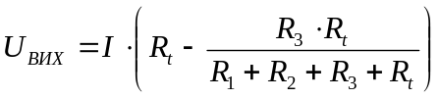
Зрівноважені мости.
Основна перевага – на покази не впливає зміна напруги живлення. Для компенсації зміни опору з’єднувальних ліній застосовують трьохпровідну схему під’єднання.
МАЛЮНОК
З допомогою гальванометра Г фіксують стан рівноваги моста (відсутність протікання струму в діагоналі моста). Рівновагу моста встановлюють зміною опору R₂. Він має шкалу в одиницях опору або температури.
Умова рівноваги:
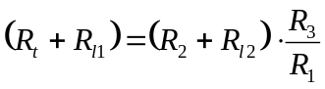
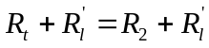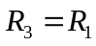
Зміна опору з’єднувальних провідників не впливає на покази при трьохпровідній схемі під’єднування ТО, але для мостової схеми (і зрівноваженої, і не зрівноваженої) треба під’єднати початкові значення опору ліній.
Найчастіше значення опору ліній (ще вмикають додатковий опір, який підганяють) виставляють 2.5 Ом. Це тільки для мостових схем!!!
Автоматичні зрівноважені мости.

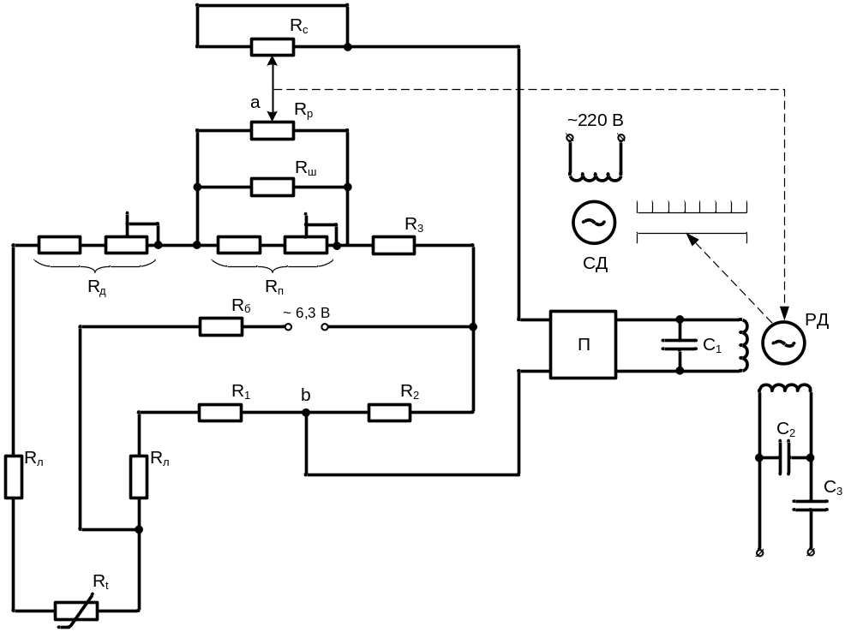

R_{р} – реохорд; R_{ш} – шунт реохорда;
R_{ш} ΙΙ R_{р} = 90 Ом (100 Ом) ± 0.1 Ом;
R_{д} – два або три опори, якими виставляють початок діапазону вимірювання;
R_{п} – два або три опори, якими виставляють розмах шкали;
R_{с} – струмознімач;
R₁, R₂, R₃ – постійні опори вимірювального мостика;
R_{б} – опір, яким задають струм через вимірювальну мостикову схему, струм через ТО обмежують, щоб не було само розігріву (0.1-1 мА);
R_{л} – опір ліній (2.5±0.01 Ом);
П – підсилювач змінного струму;
РД – реверсивний двигун;
СД – синхронний двигун;
С₁, С₂ – фазозсуваючи конденсатори;
С₃ – конденсатор, який фільтрує частоту фільтрації 100 Гц.

При зміні опору R_{t} між точками a і b з’явиться невелика змінна напруга однієї або іншої фази. Ця напруга підсилиться підсилювачем П і приведе в дію реверсивний двигун РД. РД перемістить повзун реохорда і зв’язаний з ним вказівник шкали до нового стану рівноваги, поки напруга між a і b не стане рівною нулю. Прилад покаже нове значення температури. По такій схемі випускались прилади КСМ-1, КСМ-2, КСМ-3, КСМ-4. Клас точності для КСМ-4 – 0.25, для решти 0.5, 1.0.
КСМ-2 і КСМ-4 – багато точкові (1, 3, 6, 12 точок);
КСМ-3 – з круглою шкалою і дисковою діаграмою.
Більш нова модифікація – мости РП-160 і РП-250 (кл.т. 0.5, 1.0).

Лекція 18.

Типи приладів (ТО).

Тип ТО | Градуювання | Діапазон вимірювання | Клас допуску
ТСП – 0879  ТСП – 0979* | 50П або 100П | -200 ÷ +600 °С | А, В
ТСМ – 0879  ТСМ – 0979* | 50М або 100М | -50 ÷ +200 °С | В, С
ТСП – 1088 | 50П або 100П | -200 ÷ +600 °С | А, В
ТСМ – 1088 | 50М або 100М | -50 ÷ +150 °С | В, С
* - тиск до 16 МПа.

Перетворювачі в уніфікований сигнал.
П293С з ТО, вихідний сигнал: 0 – 5 мА, 0 – 20 мА, 4 – 20 мА. Працює з будь-якими градуюваннями, кл.т. 0.4, 0.25.
Рекомендовані значення діапазонів вимірювання для перетворювачів та вторинних показуючих і записуючих приладів:
  - для платинових ТО – 10П, 50П, 100П (закордонне позначення Pt50, Pt100):

0 ÷ +25 °С
-20 ÷ +5 °С
0 ÷ +50 °С
0 ÷ +100 °С
0 ÷ +150 °С
0 ÷ +200 °С
0 ÷ +300 °С
0 ÷ +400 °С
0 ÷ +500 °С
0 ÷ +600 °С

Таку саму шкалу треба “намалювати” на міліамперметрі, який буде ввімкнений після нормуючого перетворювача або ТО з вбудованим перетворювачем, тобто на КСУ – 1, КСУ – 2, КСУ – 3, КСУ – 4, РП – 160, РП – 250.
  - для мідних ТО – 50М, 100М:

-50 ÷ 0 °С
-50 ÷ +50 °С
-50 ÷ +100 °С
0 ÷ +50 °С
0 ÷ +100 °С
0 ÷ +150 °С
0 ÷ +180 °С

В промислових умовах ТО застосовуються до +300 ÷ +400 °С, на більші температури беремо термоелектричні термометри.

Приклади побудови вимірювальних каналів з ТО.

Приклад 1. В технологічному процесі потрібно поміряти температуру, яка змінюється в діапазоні від 0 до 163 °С і реєструвати (без регулювання і без сигналізації). Розрахувати абсолютну похибку для максимального значення температури.
      - Вибираємо платиновий ТО, що має значно ширші межі вимірювання – ТСП-0879, град. 100П, діапазон вимірювання 0 ÷ +600 °С, клас допуску А.
      - Вибираємо автоматичний міст КСМ-2 або РП-160, діапазон вимірювання 0 ÷ +200 °С, град. 100П, кл.т. 0.5.
Розраховуємо абсолютну похибку для температури 163 °С, для класу допуску А:
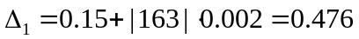
Розраховуємо відносну похибку першого приладу – ТО:
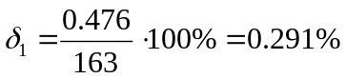
Розраховуємо відносну та абсолютну похибки другого приладу – автоматичного моста:

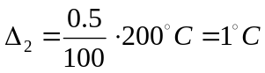
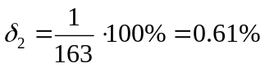
Тепер розрахуємо відносну похибку всієї вимірювальної системи та абсолютну похибку для максимального значення температури:
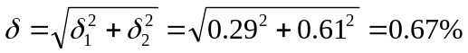
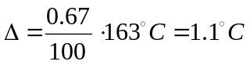

Ні до ТО, ні до термопари, не можна під’єднувати більш ніж 1 прилад, в іншому випадку потрібно взяти ТО з двома чутливими елементами або 2 ТО (або здвоєну термопару).

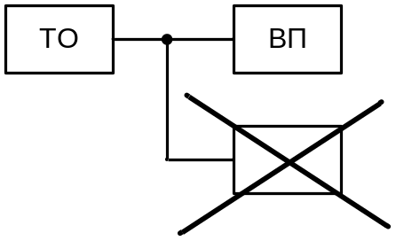

Приклад 2. В технологічному процесі потрібно поміряти температуру, яка змінюється в діапазоні від 0 до 258 °С і здійснити покази, індикацію і струмовий вихідний сигнал 0 ÷ 20 мА. Розрахувати абсолютну похибку для максимального значення температури для каналу показів і для струмового вихідного сигналу.

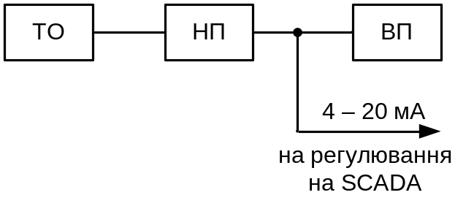
НП – нормуючий перетворювач; ВП – вторинний прилад.

- Вибираємо платиновий ТО – ТСП-1088, град. 100П, діапазон вимірювання -200 ÷ +600 °С, клас допуску В.
- Вибираємо перетворювач П293С, з діапазоном вхідного сигналу 0 ÷ +300 °С, градуювання 100П, кл.т. 0.4, вихідний сигнал 0 – 20 мА.
- Вибираємо міліамперметр КСУ-2, діапазон вимірювання 0 – 20 мА, кл.т. 0.5.

Розрахунок зробити самостійно і принести на наступний раз!!!
Знаходимо спочатку Δ₁ за формулою для ТО, потім δ₁. Далі розраховуємо Δ₂ → δ₂, Δ₃ → δ₃. Після чого 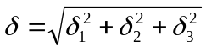 і Δ.

Термоелектричний метод вимірювання температури. Термоелектричні термометри.
Дія термоелектричного термометра базується на термоелектричному ефекті (ефекті Зеббека).
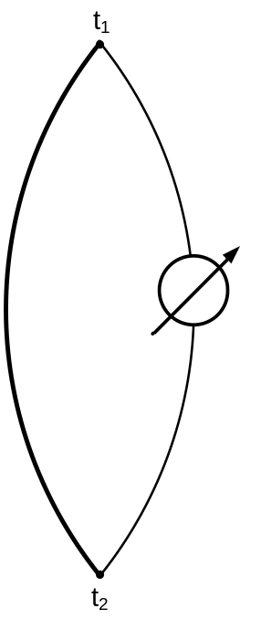

Термоелектричний ефект полягає в тому, що в електричному колі з послідовно з’єднаних рознорідних провідників виникає струм, якщо в місцях контактів цих провідників підтримується різна температура. Струм виникає за рахунок різної роботи виходу електронів у цих матеріалах. Реально міряють ЕРС, а не струм, бо сила струму ще залежить від опору провідників.

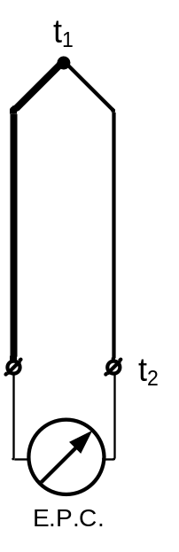
Пристрій з двох провідників – термопара.
Термо-е.р.с. залежить від різниці температур вільних (опорних, холодних) кінців, а також від складу провідників, які утворюють термопару.
Переваги методу: проста конструкція; дуже широкий діапазон вимірювання (від 2 К до 3000 °С); висока точність вимірювання (абсолютна похибка до 0.01 К).
Різницю температур цим методом міряють з точністю до 10⁻⁷ К; мала інерційність; надійність; хороша відтворюваність і взаємозамінність.
Майже всі матеріали мають термоелектричні властивості (провідні матеріали та їх сплави), але мало з них придатні для виготовлення термопар.
Вимоги до матеріалів термопар:
  - статична характеристика близька до лінійної;
  - висока хімічна стійкість і стійкість до окислення;
  - стабільна і відтворювана характеристика;
  - широкі межі вимірювання температур;
  - максимальна е.р.с..

Лекція 19.
Матеріали діляться на дві групи:
- Дорогоцінні метали і сплави платинової групи, в основному застосовується чиста платина (Pt) і її сплави з родієм (Rh) – 6 %, 10 %, 13 %, 30 % родію.
- Жаростійкі сплави на основі хрому, нікелю, вольфраму, реніуму.

Хромель (Ni Cr) – 89 % нікелю, 9.8 % хрому, 1 % заліза, домішка марганцю; найбільш жаростійкий сплав з хромонікелевої групи.
Алюмель (Ni Al) – 94 % нікелю, 2 % алюмінію, марганець, залізо, кремній; цей сплав має магнітні властивості.
Копель (Cu Ni) – 44 % нікелю, 56 % міді; дуже близький до складу, але менш жарстійкий – константан.
Константан – 55 % міді, 45 % нікелю, домішки марганцю і заліза.

Неметалеві електроди на основі провідних карбідів, боридів металів і графіту, застосовуються дуже рідко через високу крихкість, хоча можуть працювати до температури 3000 °С.

Застосовуються наступні поєднання електродів:

№ | Найменування пар електродів (назва термопари) | Позначення НСХ | Міжнародне позначення НСХ
1 | Платино-родій – платиновий | ТПП13 | R
2 | Платино-родій – платиновий | ТПП10 | S
3 | Платино-родій – платино-родій, один електрод – 6 % платино-родію, другий – 30 % | ТПР | B
4 | Залізо-константанові | ТЗК | J
5 | Мідно-константанові | ТМКн | T
6 | Ніхросил-нісиловий | ТНН | N
7 | Хромель-алюмелева | ТХА | K
8 | Хромель-константанова | ТХКн | E
9 | Хромель-копелева | ТХК | L
10 | Вольфрам-ренієва, 5 %, 20 % ренію вольфраму | ТВР | A (A-1; A-2; A-3)

З цих термопар з благородних металів найпоширенішою є ТПР (В) – платино-родій – платино-родій; е.р.с. при t = 300 °С рівна 0 (не має чутливості в діапазоні 0 – 300 °С), тому вона застосовується при t > 300 °С (реально 600 °С), для неї не потрібно враховувати поправку на температуру вільних кінців, що є суттєвою перевагою даного типу термопар.

Метрологічні характеристики термопар.
В залежності від точності термопари їй присвоюють класи 1, 2, 3 (перший, другий, третій). Для кожного класу є нормована абсолютна похибка, постійне значення або значення яке вираховується по формулі.
Позначення НСХ | Межі вимірювання температур, °С  (короткочасно) | Абсолютна похибка, ±°С
ТПП13 (R)  ТПП10 (S) | 0 – 1300  (1600, 10-50 год) | Клас 1:  0 – 1100 °С ----- Δ = ± 1°С  1100 – 1600 °С -----  Δ = ± (1 + 0.003∙(t – 1100))  Клас 2:  0 – 600 °С ----- Δ = ± 1.5°С  600 – 1600 °С -----  Δ = ± 0.0025∙│t│
ТПР (В) | 600 – 1700  (1800) | Клас 2:  600 – 1700 °С -----  Δ = ± 0.0025∙│t│  Клас 3:  600 – 800 °С ----- Δ = ± 4°С  800 – 1700 °С -----  Δ = ± 0.005∙│t│
ТХА (К) | -200 – +1200  (+1300) | Клас 1:  -40 – +375 °С ----- Δ = ± 1.5°С  +375 – +1000 °С -----  Δ = ± 0.004∙│t│  Клас 2:  -40 – +333 °С ----- Δ = ± 2.5°С  333 – 1200 °С -----  Δ = ± 0.0075∙│t│  Клас 3: див. технічні умови на ТП
ТХК (L) | -200 – +600  (+800) | Клас 2:  -40 – +300 °С ----- Δ = ± 2.5°С  300 – 800 °С -----  Δ = ± 0.0075∙│t│
А-1, А-2, А-3 | 0 – +2200  (+2500) | Клас 2:  1000 – 2500 °С -----  Δ = ± 0.005∙│t│  Клас 3:  1000 – 2500 °С -----  Δ = ± 0.007∙│t│

Залежність е.р.с. від температури для термопар описується поліномами, а також є градуювальні таблиці в яких вказана е.р.с. через 1 °С. Значення е.р.с. приведене до температури t₂ (вільних кінців), яка рівна 0. Характеристики усіх термопар нелінійні.
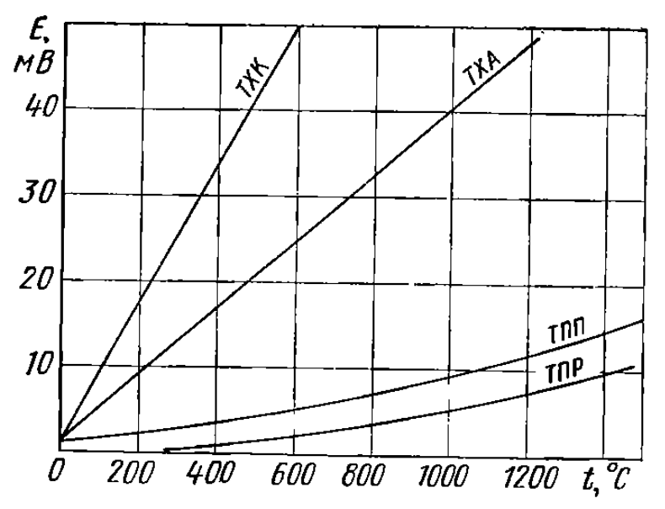
Видовжувальні провідники.
Вихідним сигналом термопари є е.р.с., значення якої залежить від різниці температур гарячого спаю і вільних кінців. Значення температури вільних кінців враховується у вторинному приладі.
Для підведення е.р.с. до вторинного приладу використовуються спеціальні видовжувальні провідники, які мають таку саму ж характеристику, як і термопара в діапазоні температур 0 – 100 °С і виготовляються з дешевих сплавів міді і нікелю (це для дорогоцінних матеріалів). Іноді такі провідники називають компенсаційними, хоча вони нічого не компенсують.
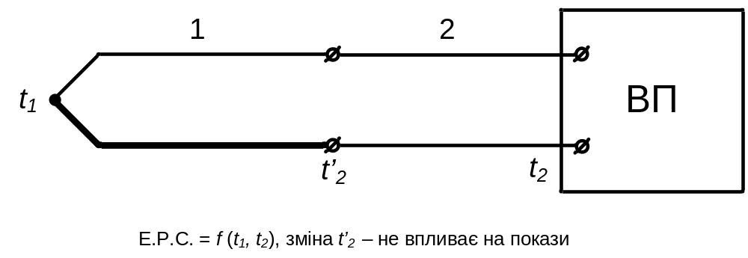
1 – термопара; 2 – видовжувальні провідники; 3 – вторинні прилади.

Лекція 20.
Для виготовлення видовжувальних провідників для термопар з дорогоцінних матеріалів застосовують мідь і сплави міді з нікелем. Колір ізоляції провідників: червоний (рожевий) – додатній (до електроду “+”), від’ємний – зелений.
При під’єднанні термопари обов’язково потрібно дотримуватись полярності під’єднання видовжувальних провідників!!!
Для термопар градуювань ХА, ХК застосовують такі ж сплави, які не підійшли для виготовлення термопар.
Колір ізоляції видовжувальних провідників для ХА: червоний (рожевий) – “+”; коричневий – “-”.
Для ХК: фіолетовий (чорний) – “+”; жовтий (оранжевий) – “-”.

Джерела нестабільності статичних характеристик
термоелектричних термометрів.

Основними факторами нестабільності СХ термопар є хімічні і фізичні неоднорідності в полі градієнта температур.
За реакцією зовнішнє середовище коло термопар ділиться на: окислювальне, відновлювальне, нейтральне.
В окислювальному середовищі проходить процес окислення окремих компонентів. За рахунок цього міняється склад провідників. Окислювальне середовище обмежує максимальну робочу температуру. Воно вважається менш-більш сприятливе.
Відновлювальне середовище – дуже несприятливе для термопар всіх типів. У цьому середовищі проходять такі небажані процеси: якщо є водень, йде насичення воднем, термопара стає крихкою; є СО – процес карбідізації; відновлення окисів ізоляції до чистих металів і дифузія їх в матеріал термопари при високій температурі. Термін служби термопар у відновлювальному середовищі – дуже малий (одиниці, десятки годин), тому в таких середовищах вимірюють температуру одночасно. У відновлювальному середовищі на платині і її сплавах ідуть каталітичні реакції. Термопара може завищити покази на декілька десятків градусів.
Найсприятливіше для роботи термопар – нейтральне середовище, буває рідко.
Механічні деформації вносять різні фізичні неоднорідності, які міняють хімічний потенціал і впливають на термо-е.р.с..
Зміна кристалічної структури теж міняє термо-е.р.с..
Ядерне (радіаційне) випромінювання призводить до атомних перетворень, термо-е.р.с. різко міняється.

Конструкція термопари.
Діляться на дві групи: ті, які занурюються в середовище і поверхневі, для вимірювання температури поверхні. Довжина найрізноманітніша: від кількох см до 16 м (спеціальні – до 32 м).
Термопара складається із захисного кожуха, чутливого елементу (може бути 2) і клемної колодки для з’єднання або з’єднувального кабелю з тих же провідників. Є кабельні термопари. Чутливі елементи зроблені так, що їх можна замінювати. Ізоляція для високих температур – різні сорти кераміки (керамічна соломка, буси з каналами). Захисний кожух виготовляються з жаростійких сортів сталі і для високих температур – з кераміки.

Типи термопар:
ТХА-151 -50 – +1000 °С
ТХК-151 -50 – +600 °С
ТХА-0515 -50 – +900 °С
ТХК-0515 -50 – +600 °С
ТХА-0806
ТХК-0806
ТХА-0179
ТХК-0179
ТХА-0279
ТХК-0279
ТПП-0555 0 – 1300 °С
ТПР-0555 300 – 1600 °С
ТПП-0679 300 – 1600 °С
ТПР-0679 300 – 1600 °С
ТПП-0779 300 – 1600 °С
ТПР-0779 300 – 1600 °С
ТВР-0687 0 – 1800 °С

Прилади для роботи з термоелектричними термометрами.
- Магнітоелектричні мілівольтметри.
- Автоматичні потенціометри (автокомпенсатори).
- Перетворювачі в уніфіковані аналогові та цифрові сигнали (безшкальні, шкальні).
- Блоки вільно-програмованих контролерів для роботи з термопарами.

Компенсатори. Компенсаційний метод вимірювання термо-е.р.с..
В багатьох приладах, в тому числі автоматичних потенціометрах, застосовується компенсаційний метод вимірювання напруги або е.р.с.. Цей метод належить до найточніших методів вимірювання напруги і застосовується, як лабораторний метод, а також для побудови високоточних приладів.
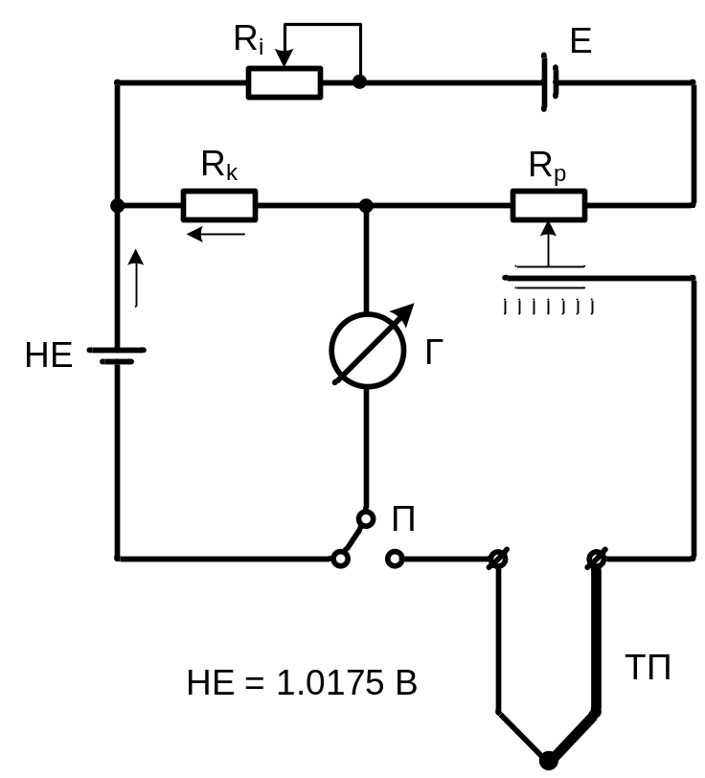
Е – потужне джерело живлення (гальванічний елемент або гальванічна батарея);
R_{i} – змінний опір для виставлення робочого струму;
R_{k} – зразковий постійний опір;
R_{p} – реохорд з шкалою в одиницях напруги, можуть бути без шкальні перемикачі;
НЕ – нормальний елемент (ртутно-кадмієвий елемент, термодинамічна стійка система);
П – перемикач;
Г – нуль-індикатор;
ТП – термопара;

Лекція 21.
Принципова схема автоматичного потенціометра (компенсаційна мостова вимірювальна схема).
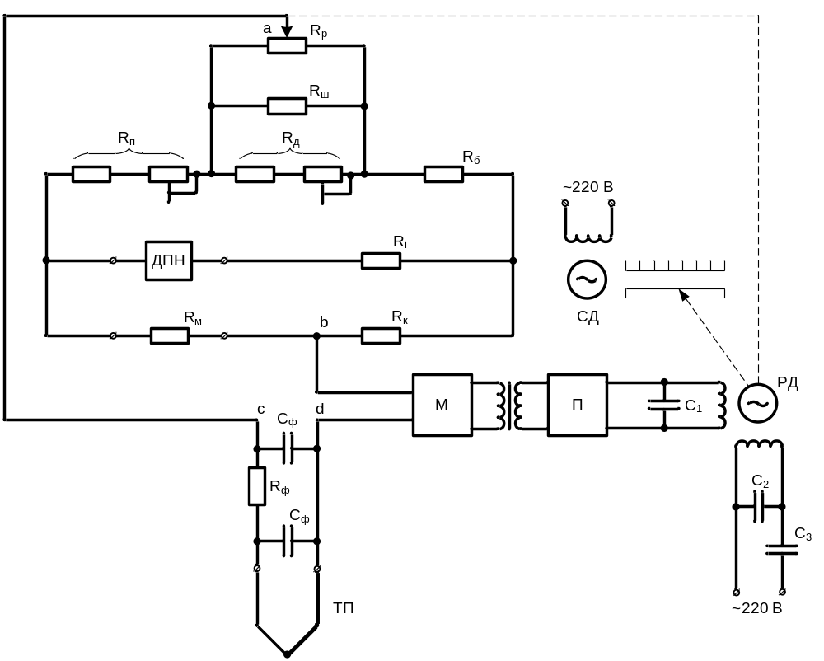
R_{p} – опір реохорда;
R_{ш} – шунт реохорда, яким підганяють R_{p} до стандартного значення (90 або 100 Ом);
R_{п} – два (три) опори, які визначають початок діапазону вимірювання;
R_{д} – два (три) опори, які визначають розмах шкали;
R_{б} – постійний опір;
R_{і} – опір, який задає струм через вимірювальну схему (5 мА);
ДПН – джерело постійної напруги, має видавати 5 В (загальний опір схеми – 1 кОм);
R_{м} – мідний опір для компенсації зміни температури, для різного градуювання термопар він різний, його розміщують на задній стінці опору;
R_{к} – постійний опір;
R_{ф}, С_{ф} – фільтр RС – ланки;
ТП – термопара;
М – модулятор-перетворювач постійної напруги в змінну (це ключі на польових транзисторах, раніше був електромеханічний віброперетворювач);
ТР – трансформатор для гальванічного розмежування;
П – підсилювач;
РД – реверсивний двигун;
С₁ – конденсатор для фільтрації складової 100 Гц на виході підсилювача;
С₂, С₃ – фазозсуваючі конденсатори;
СД – синхронний двигун стрічко-протяжного механізму.
В стані рівноваги напруга між точками a i b дорівнює напрузі між c i d. На вході М і П напруга рівна 0 (вони ввімкненні зустрічно).
При збільшені е.р.с. ТП на вхід М починає поступати різниця напруги. Ця різниця перетворюється в змінну напругу і підсилюється П. Фаза змінної напруги буде залежати від полярності постійної напруги на вході М. В залежності від цього РД буде обертатись в ту чи іншу сторони. В даному випадку, РД почне обертати повзун R_{р} і переміщувати доти, поки напруга між т. a i b знову не стане рівною напрузі між точками c i d. Прилад покаже нове значення температури.
При зміні t₂ (температура вільних кінців ТП), наприклад збільшенні, зменшиться е.р.с. від ТП, але так само збільшиться опір R_{м}. В результаті напруга між т. a i b та c i d зміниться одинаково, покази приладів не зміняться.
По цій схемі випускаються всі автоматичні потенціометри (КСП-1, КСП-2, КСП-3, КСП-4 та інші) і міліамперметри (КСУ-1, КСУ-2, КСУ-3, КСУ-4).
В міліамперметрах на вході встановлюють постійний опір, який перетворює струм І в спадок напруги, схема розрахована на діапазон 0 – 100 мВ. Замість R_{м} встановлюють постійний опір.
Більш нові модифікації: потенціометри і міліамперметри – РП-160, РП-250; РП-250, КСП-3 і КСУ-3 – з круглою шкалою. КСП-2 і КСП-4 (КСУ-2 і КСУ-4), РП-160 – можуть бути багато точкові (1, 3, 6, 12 точок). Класи точності – 0.5 і 1.0.

Рекомендовані діапазони вимірювання для автоматичних потенціометрів і перетворювачів.

Для гр. ХК:
0 – 100 °С
0 – 150 °С
0 – 200 °С
0 – 300 °С
0 – 400 °С
0 – 600 °С

Для гр. ХА:
0 – 400 °С
0 – 600 °С
0 – 800 °С
0 – 900 °С
0 – 1100 °С
0 – 1300 °С

Для гр. ППР:
0 – 1300 °С
0 – 1600 °С

Для гр. ПР:
300 – 1000 °С
300 – 1600 °С

Для гр. ВР:
0 – 1800 °С

Перетворювачі для роботи з термоелектричними термометрами.

Перетворювачі діляться на два типи:
- звичайні аналогові, які конфігуруються перемичок і регулюванням змінних опорів;
- інтелектуальні перетворювачі, всі налагодження виставляються з допомогою комунікатора або програматора.

Структурна схема перших така ж сама, як розглянута в розділі “Перетворювачі для роботи з термометрами опору”, але вони мають додаткове коло для зміни температури вільних кінців, іноді схема може бути уніфікована. Схема інтелектуальних така ж як у звичайних інтелектуальних перетворювачів (АЦП; коло вимірювання температури вільних кінців; процесор; ЦАП; пристрій для цифрового зв’язку, найчастіше – HART). Ці перетворювачі, як правило, уніфіковані на термопари і термометри опору.
Тип перетворювачів – П293Т, кл.т. 0.25, 0.4.
Перевірка приладів: від калібратора чи іншого приладу треба подати напруги, які відповідають е.р.с. термопари в перевірю вальних точках. При цьому треба враховувати роботу кола компенсації температури вільних кінців. В деяких приладах його можна вимкнути на час перевірки, в деяких потрібно поміряти температуру навколишнього середовища і внести поправку (зменшити е.р.с.) або під’єднати прилад видовжу вальними провідниками, які помістити при t = 0 °С.
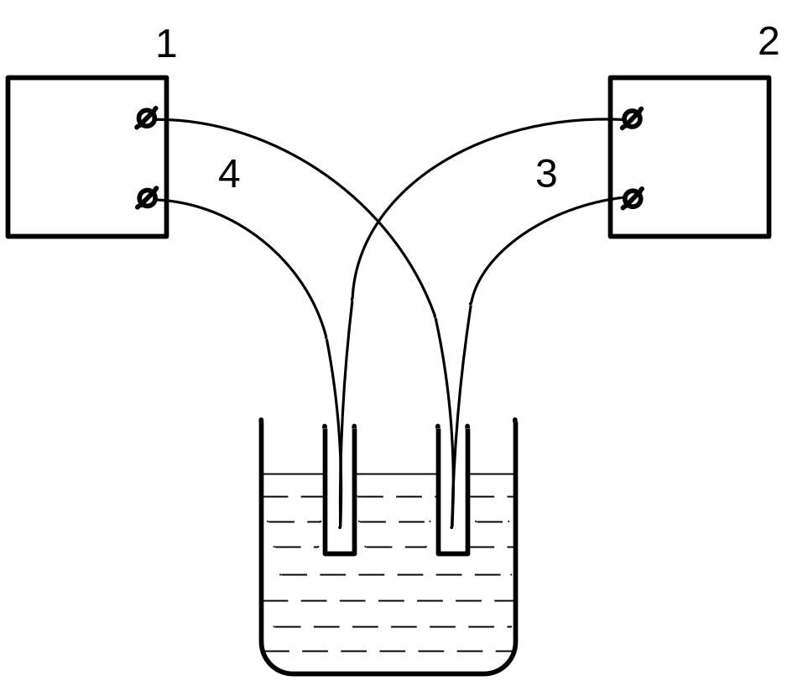
1 – калібратор для задавання напруги;
2 – прилад, що перевіряється;
3 – видовжувальні провідники;
4 – звичайні мідні провідники.

Розділ “Безконтактне вимірювання температури самостійно”!!!

Вимірювання витрати та кількостей рідин, газів і пари.
Вимірювання витрати необхідне для ведення технологічного процесу і ведення матеріального обліку.
Вимоги до приладів по вимірюванні витрати:
- широкий діапазон зміни швидкостей матеріальних потоків (для рідин до 10 м/с);
- висока точність вимірювання;
- широкий діапазон діаметрів трубопроводів (від одиниць мм до м);
- широкі діапазони зміни фізико-хімічних властивостей (в’язкості, густини, тиску, температури); середовище може бути агресивне, дво- і багатофазне (наприклад, гідротранспорт вугілля).

Витрата – кількість переміщуваної чи подаваної рідини, газу або сипкої речовини за одиницю часу через поперечний переріз. Витрата може бути масова або об’ємна.
Q_{о} = м³/с Q_{м} = кг/с
Q_{м} = Q_{о}∙ρ_{р}
ρ_{р} – це густина в робочих умовах;
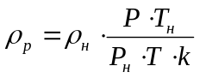
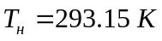
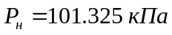
– коефіцієнт, що враховує відхилення властивостей робочих речовин від абсолютних, приблизно рівний 1.
Для багатокомпонентних середовищ  і визначаються по адитивних залежностях:
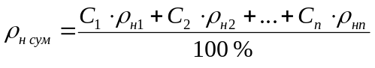
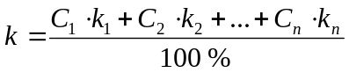
Лекція 22.
Прилади для вимірювання витрати речовин (витратоміри).
Якщо витратомір обладнаний інтегратором (зсумовуючий пристрій миттєвих показів), то такий прилад міряє ще й кількість. Такі прилад називають – витратомір з лічильником. Лічильники бувають механічні і мікропроцесорні. Деякі прилади є лише лічильниками, які по принципу дії вимірюють тільки кількість речовин, але якщо в такому пристрої міряти швидкість зміни показів, то ми одержимо миттєву витрату.

Методи вимірювання витрати:
- Метод змінного перепаду тиску – базується на залежності перепаду тиску на звужуючому пристрої від витрати. Внаслідок часткового переходу потенційної енергії потоку в кінетичну.
- Метод швидкісного напору – базується на вимірюванні витрати по динамічному напорі потоку з допомогою пневмометричних трубок або зондів.
- Метод постійного перепаду тиску – базується на залежності вертикального переміщення тіла обтікання під дією витрати і зміні площі прохідного отвору приладу при постійному перепаді тиску по обидва боки тіла обтікання (ротаметри).
- Метод змінного рівня – базується на залежності значення рівня рідини в ємності від витрати, при вільному її витіканні через отвір в дні чи боковій стінці.
- Індукційний (магніто-індукційний або електромагнітний) метод – базується на вимірюванні е.р.с., яка наводиться потоком речовини в магнітному полі.
- Тахометричний – базується на вимірюванні швидкості обертання турбіни від витрати.
- Ультразвуковий – базується на вимірюванні швидкості поширення ультразвуку в рухомому середовищі (ефект Доплера).
- Коріолісовий – три групи методів з силовою дією на потік.
- Вихровий метод – базується на вимірюванні частоти утворення вихорів, які виникають в рухомому потоці після тіла обтікання.
- Калориметричний і тепловий метод.
- Парціальний – потік ділять на дві частини і у вітці з меншим значенням витрати, витрату вимірюють іншим методом з малою втратою тиску.

Спеціальні методи: мітковий метод, кореляційний, іонізаційний, метод ядерно-магнітного резонансу і т. д..

Методи змінного перепаду тиску. Теоретичні основи методу.
Найбільш поширений і найбільш вивчений метод, особливо для великих витрат. З допомогою методу міряють витрату рідин, газів, пари (тобто, нестискуваних і стискуваних середовищ) в трубопроводах, по перепаду тиску на звужуючому пристрої. Звужуючий пристрій виконує функцію первинного перетворювача витрати. Він встановлюється на трубопроводах і сворює місцеве звуження, внаслідок чого в цьому місці підвищується швидкість протікання речовини в порівнянні зі швидкістю до звуження. Збільшення швидкості приводить до збільшення кінетичної енергії і зменшення потенційної енергії потоку. Статичний тиск у звужуючому пристрої буде меншим, ніж у перерізі до звуження. Таким чином створюється перепад тиску ΔР = Р₁ – Р₂, який залежить від швидкості і відповідно від витрати потоку. Залежність перепаду від витрати – налінійна (квадратична), це є недоліком даного методу. Далі перепад тиску міряють дифманометом. Найпоширені звужуючі пристрої: стандартна або нормальна діафрагма, стандартне сопло, сопло або труба Вентурі. Це стандартні або нормалізовані типи звужуючих пристроїв. Для стандартних або нормалізованих звужуючих пристроїв статичну характеристику можна знайти розрахунковим шляхом, якщо зберегти певні співвідношення між геометричними розмірами. Застосовують щей не стандартні звужуючі пристрої (для d_{трубопр}< 50 мм), для яких є свої правила розрахунку або їх градуюють.
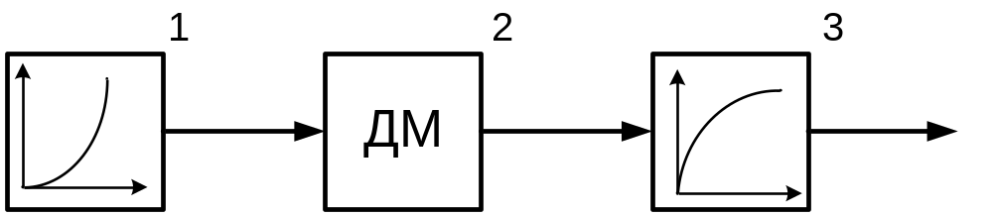
1 – звужуючий пристрій з квадратичною залежністю перепаду від витрати;
2 – диференційний манометр (лінійна залежність вихідного сигналу від вхідного);
3 – блок добування квадратного кореня, може бути виконаний як окремий пристрій, може бути реалізований алгоритмічно.
Нелінійна залежність – недолік, який звужує відношення Q_{max}/Q_{min} для витратоміра. Перша тритина шкали не застосовується (3/1, але для сучасних дифманометрів 10/1).
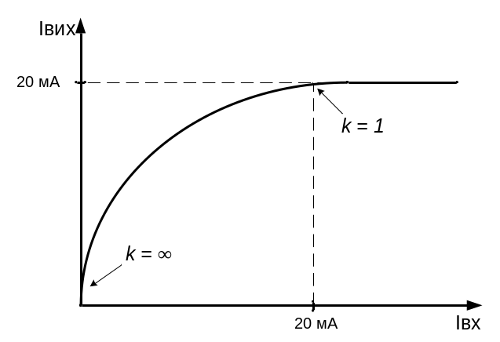
В т. 0 коефіцієнт підсилення блоку добування кореня k = ∞; це означає що найменші дрейфи дифманометра підсилюються з k = ∞. Тому початок діапазону вимірювання не використовується. В сучасних пристроях його:
- маскують:
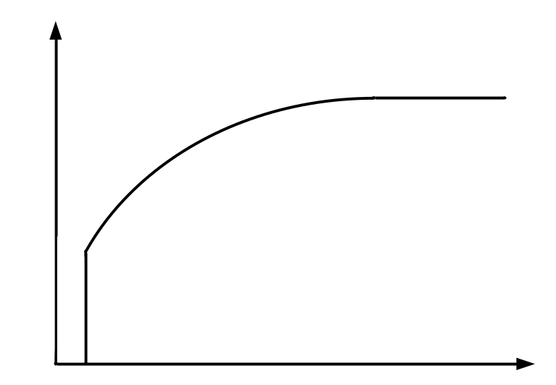

- замінюють лінійною залежністю:
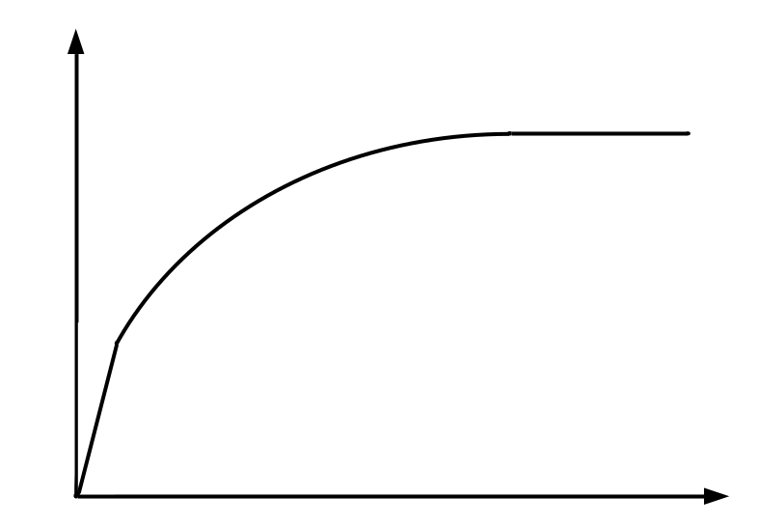

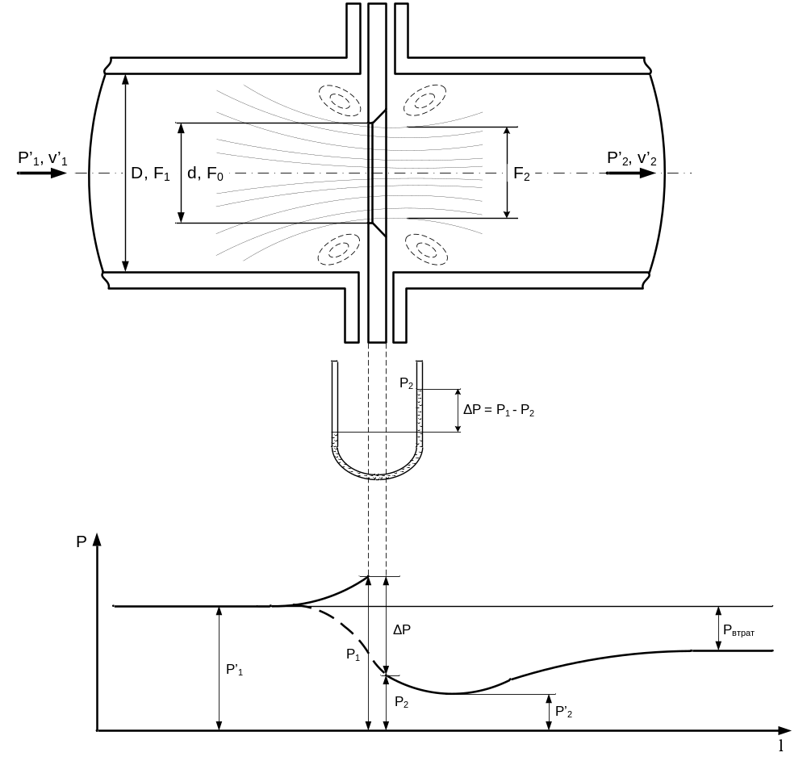
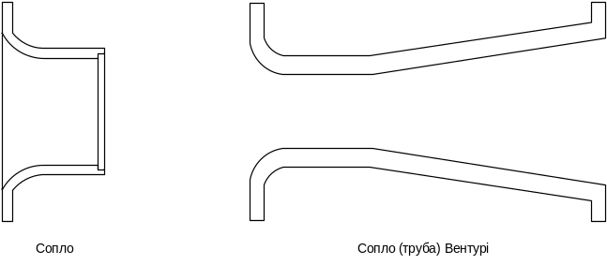

F₁, F₀, F₂ – площі перетинів трубопроводу, отворів діафрагми і найбільш звужене місце потоку, м². Для діафрагми найвужче місце потоку знаходиться на деякій віддалі після діафрагми. Для сопла і сопла Вентурі найвужче місце потоку співпадають з найвужчим місцем звужуючого пристрою.
P₁, P₀, P₂ – абсолютні тиски середовища в цих перетинах, Па.
v₁, v₀, v₂ – середня швидкість в цих перерізах, м/с.
F₀/ F₁ = m – відносна площа звужуючого пристрою (модуль звужуючого пристрою). Це відношення прохідного отвору звужуючого пристрою до площі поперечного перерізу трубопроводу. Завжди m < 1, для стандартних звужуючих пристроїв – 0.05<m<0.7.
F₂/ F₀ = µ - коефіцієнт звужуючого струменя. Це відношення площі поперечного перетину найвужчого місця потоку до площі поперечного перетину отвору звужуючого пристрою. Для діафрагми µ < 1, для сопла і сопла Вентурі µ = 1.

Лекція 23.
Умова нерозривності струменя:
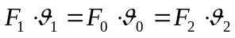
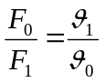; 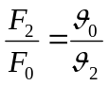; 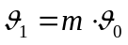; 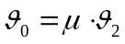 (1)
Для нестискуваної рідини при постійній ρ і відсутності обміну енергії з оточуючим середовищем, з врахуванням втрат і нерівномірності розподілу швидкості запишемо рівняння Бернуллі:
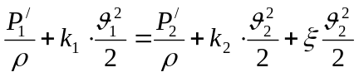 (2)

де 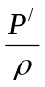 – статичний напір, відповідає потенційній енергії;
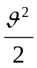 – швидкісний напір, відповідає кінетичній енергії;
- густина;
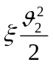 – втрати кінетичної енергії на ділянці І-ІІ;
– коефіцієнт опору на ділянці І-ІІ;
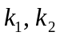 – поправні коефіцієнти на нерівномірність розподілу швидкості в переорізах 1 і 2.
Підставляємо в (2) 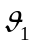 з формули (1) і знаходимо 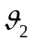:
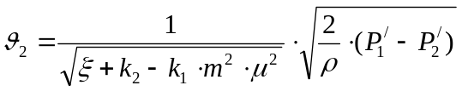 (3)
де 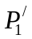 і 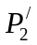 – тиски по центру в перерізах 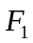 і 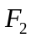. В дійсності міряють 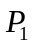 і 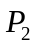 коло стінок до і після звужуючого пристрою, тому вводять додатковий коефіцієнт :
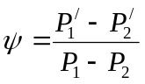
який враховує, що відбір тисків роблять в інших точках. Тому формулу (3) перепишемо:
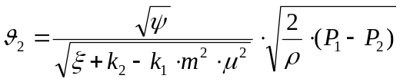 (4)

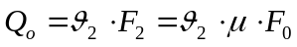, м³/с
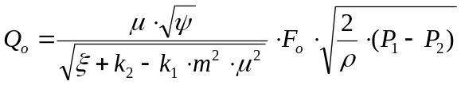 (5)
Безрозмірний вираз:
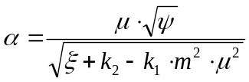 (6)
називають коефіцієнтом витрати; він враховує нерівномірність розподілу швидкостей, яка зумовлена в’язкістю рідини і тертям до стінки трубопроводу, відбір тиску не в центрі потоку, а коло стінок і введення площі 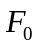, а не . Його знаходять експериментально для різних типів звужуючих пристроїв. На основі експериментів розроблені правила розрахунку звужуючих пристроїв з допомогою яких можна знайти статичні характеристики розрахунковим шляхом.
Рівняння витрати мають вигляд:
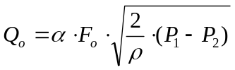 (7)
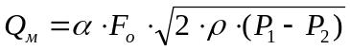 (8)
Для стискуваних середовищ (гази, пара) при великих перепадах тиску обов’язково треба враховувати зменшення густини середовища при зменшені тиску при проходженні через звужуючий пристрій (потрібно враховувати і середовища в робочих умовах і для і ).
Процес вважають адіабатним, тобто без обміну теплом з оточуючим середовищем (малий час обтікання).
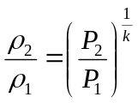
– показник адіабати.
Рівняння Бернуллі і нерозривності струмення має вигляд:

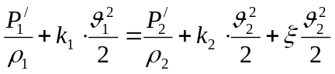 (9)
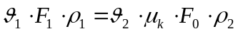 (10)
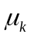 – коефіцієнт звуження потоку для газів і пари, залежить від 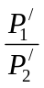 .
Рівняння витрати:
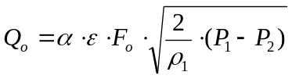 (11)
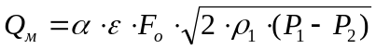 (12)
– поправочний множник на розширення вимірюваного середовища (коефіцієнт розширення);
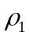 – густина перед входом в отвір звужуючого пристрою. Для визначення міряють абсолютний тиск середовища перед звужуючим пристроєм і абсолютну температуру.
Ці формули справедливі для 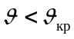.
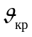 – швидкість звуку в даному середовищі.
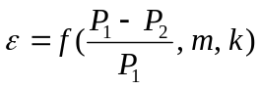
Для сопла і сопла Вентурі:
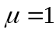 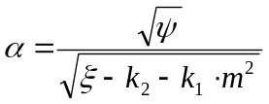 (13)
В формули 7, 8 і 11, 12 після перетворень вводять не площу поперечного перерізу F, а діаметр D або d. Коефіцієнт розраховують за спеціальними правилами для стандартних звужуючих пристроїв, а також є правила розрахунку для нестандартних звужуючих пристроїв.
В розраховане значення вводять поправки, які враховують шорсткість трубопроводу 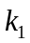(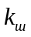), в’язкість середовища або число Рейнольда 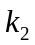, затуплення вхідного канту отвору діафрагми 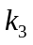(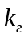):
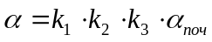
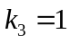, для сопел;
() в межах 1.000 – 1.020, більші значення – для менших діаметрів трубопроводу D, і більших m.
() в межах 1.000 – 1.020, більші значення – для менших діаметрів трубопроводу D, і менших m.
Для стандартних звужуючих пристроїв потрібно витримати певні співвідношення для геометричних розмірів: товщина діафрагми, кут скосу, кути конфузора - дифузора для сопла і т.д.. Перед звужуючим пристроєм і після нього мають бути прямі ділянки трубопроводу, довжиною 15 – 20 D. Якщо ця умова не виконується – вводять поправки.
Рекомендований ряд значень витрат: 1.0; 1.25; 1.6; 2.0; 2.5; 3.2; 4.0; 5.0; 6.3; 8.0 ∙ 10^{n}.
м³/год, л/год, л/хв., т/год і т.д.
Дуже важливо правильно зробити відбір тисків і , особливо на діафрагмі.
Є два методи відбору тисків:
1. Кутовий і його різновид для кращого усереднення тисків камерний.
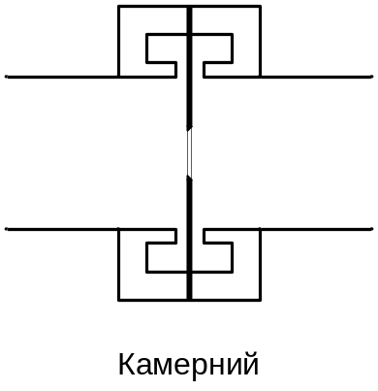
2. Фланцевий – діафрагма затискається між двома фланцями, а відбір тиску роблять на відстані 1 дюйм перед діафрагмою і 1 дюйм після. Застосовується для високих тисків.
Є ще спеціальні правила монтажу дифманометра відносно звужуючого пристрою. Для рідин дифманометр має знаходитися нижче трубопроводу, щоб розчинені гази виходили в трубопровід.
Дифманометр під’єднується спеціальним багатоходовим блоком вентилів. Найпоширеніший трьохходовий.
Для газів дифманометр розміщується вище від трубопроводу, щоб конденсат вільно стікав у трубопровід.
Для пари застосовуються конденсаційні посудини для запобігання прямого контакту гострої пари з приладом.

Лекція 24
Методи швидкісного (динамічного) напору.
Метод базується на залежності динамічного тиску (напору) від швидкості вимірюваного середовища. З допомогою методу можна міряти витрату в трубопроводах різної форми, великого діаметру (до кількох метрів).
Недолік: дуже малий перепад тиску (при швидкості 1 м/с – 1 мм).

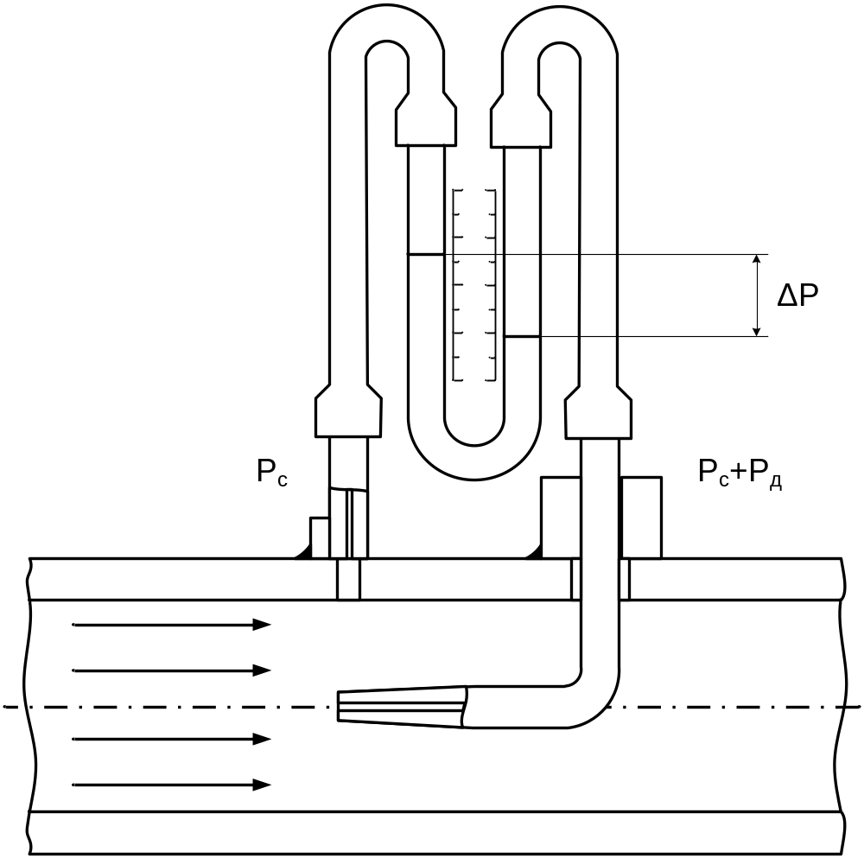
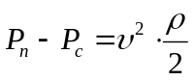
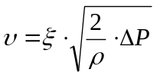
Витрату (швидкість) міряють з допомогою спеціальних трубок (зондів). Найпоширеніший – зонд (трубка) Піто (Прандтля). Для різних задач застосовуються різні зонди – конусні, сферичні, напівсферичні тощо. В цьому методі важливим є усереднення швидкості в трубопроводі. Залежність між середньою і максимальною швидкістю та числом Рейнольда виражає графік Нікурадзе.
МАЛЮНОК
МАЛЮНОК
При практичному вимірюванні з допомогою звичайного зонду, зонд поміщають в точку 0.76R, в якій швидкість потоку співпадає із середньою. При експериментальному вимірюванні трубопровід складної форми розбивають на n площ, по центрі кожної площі вимірюється швидкість і потім знаходять середнє значення. В промислових умовах застосування знайшли спеціальні усереднюючі зонди або трубки. Така трубка розміщується поперек всього трубопроводу і по її довжині на певних віддалях просвердлені отвори, з допомогою яких здійснюють усереднення швидкості.
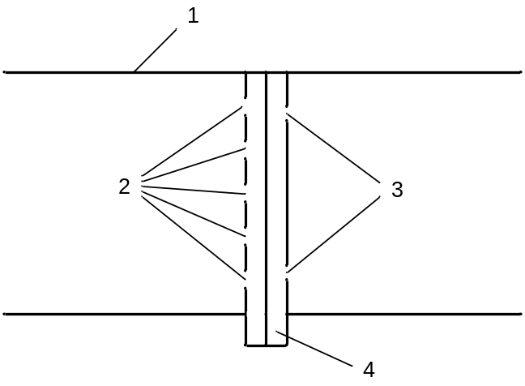
1 – трубопровід;
2 – усереднюючи отвори (для усереднення швидкості);
3 – отвори для вимірювання статичного тиску;
4 – зонд ромбоподібної форми.
Ці прилади придатні для вимірювання швидкості газів, рідше ними міряють витрату пари і рідин.
Перевага – практично немає втрат тиску.

Витратоміри постійного перепаду тиску.
Метод базується на залежності вертикального переміщення тіл обтікання (поплавців) під дією витрати, зміні площі прхідного твору приладу при постійному перепаді тиску по обидва боки тіл обтікання. В стані рівноваги висота на якій встановлюється тіло обтікання залежить від витрати.
Прилади: ротаметри поплавцеві і поршневі витратоміри – реалізують метод.
Переваги методу: шкала майже рівномірна; придатні для вимірювання малих і мікро витрат (наприклад, 0 – 3 л/год); малі втрати тиску; велике відношення Q_{max}/Q_{min} (10:1).
Недоліки: чутливість до забруднення; застосовується на малі та середні витрати; потребують градуювання.
Область застосування: малотонажні технології, харчові технології, допоміжні пристрої в різних системах (наприклад, система газового аналізу), індикатори витрати.

Метод змінного рівня.
Базується на залежності рівня рідини від витрати при вільному її витіканні через отвір у дні або боковій стінці. Метод придатний лише для рідин і застосовується для вимірювання витрати особливо хімічно-активних рідин, пульп, пульсуючих потоків, шламів, змішаних рідин із газом без надлишкового тиску. Прилад складається із приймальної ємності з отвором для витікання і рівнеміра. Отвір може бути круглий в дні, або боковій стінці, або профільований отвір у боковій стінці.
МАЛЮНОК

1 – ємність;
2 – перегородка для “заспокоєння потоку”;
3 – діафрагма в дні ємності;
4 – п’єзометрична трубка;
5 – манометр;
6 – ротаметр;
7 – редуктор.

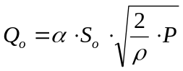
- коефіцієнт витрати для діафрагми;
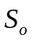 - площа поперечного перерізу діафрагми.

Індукційні (магніто-індукційні, електромагнітні) витратоміри.
Принцип дії базується на вимірюванні ЕРС, яка наводиться потоком провідної рідини у магнітному полі, тобто, метод придатний для вимірювання витрати провідних рідин (розчини солей, лугів, кислот; розплави солей, металів). Непровідні – не можна.
Переваги: висока точність вимірювання: похибка 1 %; дуже малі втрати тиску; великий діапазон відношення Q_{max}/Q_{min} (може бути 100:1); широкий діапазон діаметрів трубопроводу (від 3 мм до 2.5 м); для приладів можна проводити санітарну обробку (СІР).
МАЛЮНОК
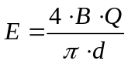
1 – трубопровід;
2 – електроди (золото, платина, тощо);
3 – магнітна система (навитки, які живляться імпульсним струмом);
4 – вимірювальна схема.
Ділянка трубопроводу виготовляється з ізоляційного матеріалу або з металу, футерованого ізоляційним матеріалом.
Для якісної роботи витратоміра треба забезпечити швидкість від 0.1 до 10 м/с. При необхідності встановлюють перехідники і правильно вибирають діаметр прохідного отвору приладу.

Лекція 25
Ультразвукові витратоміри.
Метод базується на зміщенні ультразвукових коливань під дією рухомого середовища, час проходження ультразвукових коливань за і проти потоку буде різним і різниця цих часів буде пропорційною до швидкості потоку. Застосовуються ультразвукові коливання в діапазоні частот від 20 кГц до 10 МГц.
Застосовують різні методи визначення часу зсуву. Два найбільш поширені:
- Визначають зсув фаз ультразвукових коливань за і проти потоку;
- Визначають різницю часових зсувів коротких імпульсів ультразвукових коливань за і проти потоку.

Переваги методу: повна без контактність вимірювання; висока точність вимірювання об’ємної витрати за рахунок усереднення швидкості потоку; широкий діапазон діаметрів трубопроводу, можуть мати діаметр до 4 м; велике відношення Q_{max}/Q_{min} (100:1), малі втрати тиску (практично не має).
Недолік: погано працюють з рідинами, в яких є дисперсні частинки (забруднення), якщо є газова фаза; якщо розмір частинок співпадають з довжиною хвилі – витратомір не придатний.
Найпоширенішими є дві конфігурації встановлення ультразвукових здавачів:
- Під кутом до потоку.
МАЛЮНОК

МАЛЮНОК
1 – трубопровід;
2 – звукопровід;
3 – перетворювач для передачі ультразвукових коливань;
4 – приймальний перетворювач;
5 – обчислювач (мікропроцесорний пристрій).
3 і 4 найчастіше суміщені. Найчастіше застосовують прямий і обернений п’єзоефект. Яскраво виражений п’єзоефект мають кристали кварцу і деякі кристали на основі солей титанату і цирконату барію.
Якщо до металізованих граней пластинки з кварцу піднести напругу, то її розміри поміняються (прямий ефект), якщо створити тиск, то на металізованих гранях такої пластинки виникне напруга(обернений п’єзоефект), дуже широко застосовується для випромінювання і приймання ультразвукових коливань. Кварц має найвищу точку Кюрі (це температура при якій пропадають п’єзометричні властивості).
Є інші методи приймання коливань, наприклад магнітострикційний.
Звукопроводи бувають вбудовані і накладні (найчастіше застосовують вбудовані).
Метод застосовується для вимірювання витрати рідин, а також газів.

Теплові і калориметричні витратоміри.
Метод базується на нагріванні потоку рідини або газу від джерела тепла і вимірюванні різниці температур до і після місця нагріву, яка буде залежати від витрати. Іноді підтримують постійну різницю температур і змінюють потужність нагріву, яка буде залежати від витрати. Метод застосовується для мікро, малих і рідше середніх витрат. Це найпоширеніший метод в технологіях виготовлення електронних компонентів методом епітаксії (осадження).
1 – калориметричний, 2, 3 – теплові або поверхневого шару.
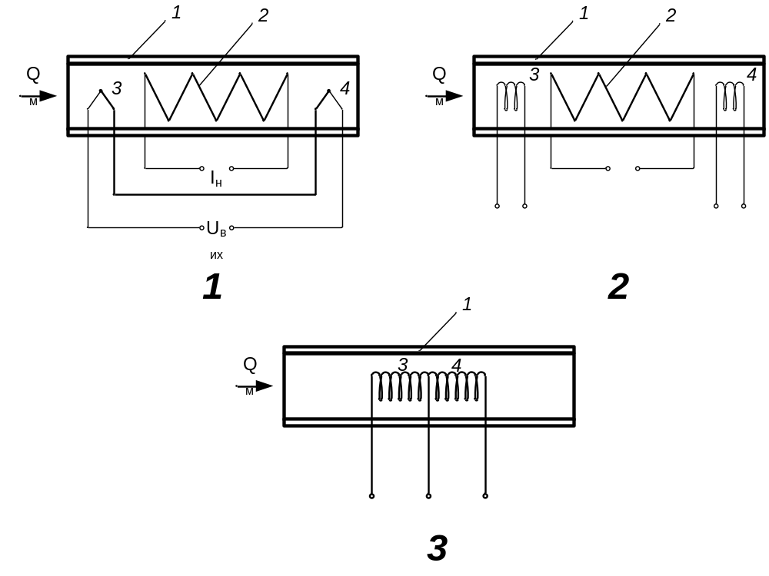

Калориметричний:
1 – трубопровід;
2 – нагрівач у вигляді рамки, яка поміщується поперек потоку;
3, 4 – перетворювачі температури (термоелектричний або термометр опору).
Теплові:
1 – тонкостінна трубка (товщиною 0.1 мм, з діаметром 1-2 мм);
2 – нагрівачі;
3, 4 – термометри опору.
Нагрівачі і термометри опору можуть бути суміщені.
Переваги: прилади міряють масову витрату; велике відношення Q_{max}/Q_{min} (10:1); висока точність вимірювання (0.5 – 1 %); якщо є градуювальна таблиця – легко перерахувати покази на будь який елемент.
Недоліки: лише на малі витрати; велика інерційність; непридатний для забруднених середовищ.
Часто застосовують з парціальними витратомірами для розширення діапазону вимірювання.

Лічильники.
Це прилади для вимірювання кількості, якщо з допомогою сумуючих методів міряти швидкість за короткий час – будемо мати миттєву витрату. Діляться на 2 групи: об’ємні і швидкісні. І перші, і другі застосовуються для рідин і для газів. Принцип дії об’ємних лічильників базується на вимірюванні об’єму рідини, яка витісняється з вимірюваної камери під дією різниці тисків і зсумовуванні результатів цих вимірювань з допомогою лічильного механізму. Вони придатні для вимірювання чистих рідин без домішок. Це чисті нафтопродукти, бензин, дизельне паливо, оливи і т. д.. Для рідин застосовують еліпсоподібні шестерні.
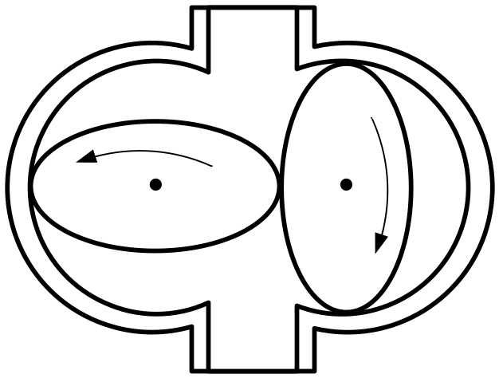

На гази застосовують ротори спеціальної форми, діапазон – 40-1000 м³/год.

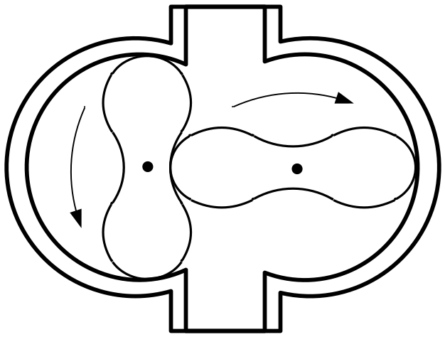
Швидкісні (тахометричні) лічильники.
Витрату міряють по швидкості обертання спеціальної турбіни. Турбіна буває аксіальна і тангенціальна. Лічильник з аксіальною турбіною – найпоширеніший витратомір для сирої нафти.
МАЛЮНОК
1 – корпус (трубопровід);
2 – аксіальна турбіна;
3 – підшипники;
4 – конічна трубка;
5 – лічильний механізм, для нафти – електронний лічильник, в лопатках вбудовані магніти і для визначення швидкості обертання застосовують індуктивний давач або давач Холла.
МАЛЮНОК

Парціальний метод вимірювання витрати.
Полягає у розщеплені потоку на дві вітки і вимірюванні витрати у вітці з меншою витратою з допомогою іншого методу з малою втратою тиску.
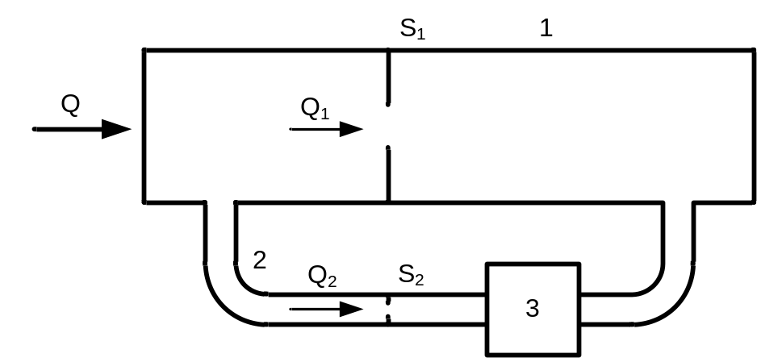

1 – вітка з більшою витратою;
2 – вітка з меншою витратою;
3 – витратомір з малим значенням втрати тиску, наприклад, тепловий.
Основне призначення методу – розширення діапазону вимірювання інших методів.

Коріолісові витратоміри.
Це витратоміри для вимірювання масової витрати, одночасно вимірюють густину і витрату. Витратомір являє собою резонатор, який приводиться в коливання з допомогою електронної схеми (підсилювач з перетворювачем). Частота коливань залежить від густини, а зсув фаз між окремими ділянками – від витрати.
МАЛЮНОК
1 – тонкостінна трубка (товщина 0.1 мм);
2, 3 – перетворювачі для збудження коливань резонатора;
4, 5 – приймальні перетворювачі коливань резонатора (магнітоелектричні, оптичні);
6 – електронна схема, складається з підсилювача і мікропроцесорного пристрою.
Частота коливань резонатора – до 100 Гц.

Лекція 26
Вимірювання рівня рідин і сипких матеріалів.
Вимірювання рівня рідин і сипких матеріалів полягає у визначенні по значенні рівня кількості матеріалів у ємності і в контролі положення рівня в технологічних апаратах при проведені технологічного процесу.
Є дві задачі:
- Кількість (рівень на площу апарата);
- Потрібне значення рівня для нормального проведення процесу (перемішування, барботування, емульгування, випалювання, тощо).
Прилади для вимірювання рівня – рівнеміри. Прилади для сигналізації крайніх значень рівня – сигналізатори рівня.

Вимоги до приладів:
- Робота в умовах високих температур, тисків;
- Робота в умовах корозійно-активних і токсичних, забруднених і в’язких середовищах.
Класифікація:
- Рівнеміри прямого відліку (вказівні шкла);
- Поплавцеві;
- Гідростатичні, в тому числі п’єзометричні;
- Електричні: ємнісні, кондуктометричні;
- Ультразвукові;
- Радіолокаційні: надвисокочастотні з направляючою, рефлектометричні;
- Радіоізотопні.

По більшості з цих методів можна будувати сигналізатори рівня, крім того є ще механічні сигналізатори (обертаючі лопатка, якщо є сипкий матеріал – вона гальмується).
Другий принцип для сигналізаторів – вібраційний (коливається камертон, при появі рідини або сипкого матеріалу коливання припиняється).

Рівнеміри прямого відліку або вказівні скла.
В основі – принцип з’єднання посудин, констуктивно це прозора трубка, яка з’єднана з верхньою і (або) нижньою частиною резервуара. Область застосування – харчові технології, котельні агрегати, ємності з запасом оливи. Застосовуються до 300 °С і тисків до 30 кгс/см²; значення рівня – до 3 м при невеликих тисках.
Основний недолік: не можна передати покази на віддаль або перетворити в електричний сигнал (хоча є різні варіанти, окремо поміщені поплавець та індуктивний давач положення).
Поплавцеві рівнеміри.
Ділять на дві групи (принципи):
- з плаваючим поплавцем і слідкуючою системою;
- зі змінним зануренням поплавця.

З плаваючим поплавцем і слідкуючою системою.
Один з найточніших методів для вимірювання рівня нафти у нафтосховищах.
МАЛЮНОК
1 – ємність;
2 – поплавець плоскої форми;
3 – тросик;
4 – блоки;
5 – барабан, на який намотаний тросик;
6 – двигун з редуктором;
7 – енкодер (перетворює кут і число обертів у число Грея);
8 – давач натягу тросу;
9 – мікропроцесорний перетворювач.

Зі змінним зануренням поплавця.
Поплавець циліндричної форми розміщуюють вертикально і для вимірювання рівня вимірюють виштовхувальну силу, яка діє на цей поплавець. Для вимірювання виштовхувальної сили може застосовуватись пневматична компенсаційна система, електричний перетворювач з силовою компенсацією, тензорезисторні перетворювачі, ємнісні, диференційно-трансформаторні перетворювачі.
Розглянемо пневматичний прилад з силовою компенсацією.
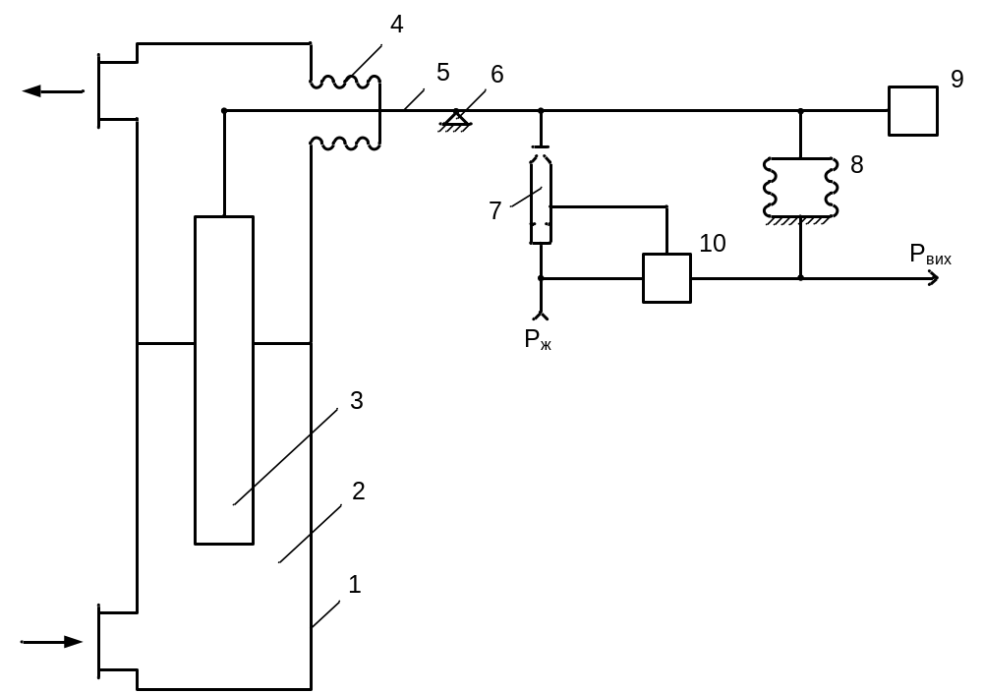
1 – корпус, він виконує роль заспокоювача;
2 – рідина;
3 – поплавець;
4 – сильфон для виводу механічного переміщення;
5 – важіль;
6 – опора навколо якої рухається важіль;
7 – елемент “сопло-заслінка”;
8 – сильфон зворотнього зв’язку;
9 – тягарець для початкової ваги поплавця;
10 – пневматичний підсилювач.
При збільшенні рівня, збільшується виштовхувальна сила, яка діє на поплавець порожнинної форми 3. Ліва частина важіля 5 переміщується вверх, права вниз і прикриває сопло елементу 7. Тиск в міждросельному просторі зростає, він підсилюється підсилювачем 10 і поступає на вихід із сильфону 8, яке повертає систему у попереднє положення зі статичною похибкою. Тиск на виході буде пропорційним значенню рівня. Вихідний сигнал такої системи – 20-100 кПа. Для таких рівнемірів можна проводити “суху” перевірку – поплавець має свою вагу, замість нього на важіль 5 підвішують тягарці, вагу яких розраховують по значенню рівня і густини середовища.
Тип пневметичного приладу – УБ-П.
Діапазони (в метрах): 0 – 0.02; 0 – 0.04; 0 – 0.06; 0 – 0.08; 0 – 0.1; 0 – 0.25; 0 – 0.4; 0 – 0.6; 0 – 0.8; 0 – 1.0; 0 – 1.6; 0 – 2.0; 0 – 2.5; 0 – 3; 0 – 4; 0 – 6; 0 – 8; 0 – 10; 0 – 16.
кл.т. 1.0, Р_{н} = 10 або 16 МПа.
Тензорезисторний аналог – “Сапфир – 22 ДУ”; вихідний сигнал 0 – 20 мА, 4 – 20 мА, 0 – 5 мА; такі самі діапазони вимірювання; кл.т. 0.5, 1.0.
Для електричного УБ-П, вихідний сигнал 0 – 5 мА, кл.т. 1.0.

Гідростатичні рівнеміри.
Вимірювання рівня зводиться до вимірювання тиску стовпчика рідини.
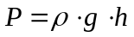
при 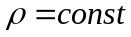, можна при 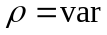, якщо внести певний перетворювач.
Діляться на дві групи:
- з безпосереднім вимірюванням тиску стовпчика рідини. В них можна застосовувати будь який прилад для вимірювання тиску, для чистих рідин; спеціальне виконання для забруднених рідин (“Сапфір – 22 ДГ”). В кожної фірми є прилад зі спеціальним розділювачами для вимірювання гідростатичного тиску забруднених речовин.
МАЛЮНОК
1 – ємність;
2 – прилад для вимірювання різниці тисків;
3 – трубка;
4 – додаткова ємність.
3 і 4 заповнені конденсатом, замість 3 і 4 можна застосувати розділювач.
- п’єзометричні рівнеміри. Це різновид гідростатичних, в них застосовується спеціальна п’єзометрична трубка, через яку безперервно продувають повітря або інертний газ. Тиск повітря або газу в трубці буде рівний: . Область застосування – в’язкі, забруднені середовища (наприклад, в очисних спорудах), середовища, які кристалізуються або полімеризуються.

Електричні рівнеміри.
Ємнісні рівнеміри.
Є два варіанти: вимірювання у провідній рідині і у непровідній, в залежності від цього по-різному виконана електродна система; в провідній рідині точність вимірювання завжди вища. Для провідних рідин – електрод захищений полімерним матеріалом, наприклад, фторопластом. Точність вимірювання ємнісних рівнемірів вважають не високою, краща для рідин (похибка 2.5 %), гірша для сипких (похибка до 30 %). Ємнісний метод найчастіше застосовують для побудови сигналізаторів.
Кондуктометричні рівнеміри.
Міряють зміну провідності електродної системи при зміні рівня. Найчастіше застосовують як сигналізатори рівня. Для неперервного вимірювання застосовують дуже рідко.
Ультразвукові рівнеміри.
Застосовується принцип ультразвукової локації, тобто вимірювання часу проходження ультразвукових коливань від перетворювача до поверхні розділу фаз і назад. Придатні для використання у важких умовах, бояться забруднення поверхні (наприклад, якщо є піна). Висока точність вимірювання, абсолютна похибка вимірювання складає 5 мм при вимірюванні до 16 м і 1 мм при вимірюванні до 2 м. Недолік: висока вартість.

Метод радіолокаційний і радіоізотопний – самостійно!!!

